

ESCUELA TÉCNICA SUPERIOR DE INGENIERÍA INFORMÁTICA

**IntelliRoom: Domótica**

Realizado por:

**Rafael Gómez García**

Para la obtención del título de

INGENIERO TÉCNICO EN INFORMÁTICA DE GESTIÓN

Dirigido por:

**Daniel Cagigas Muñiz**

**Pablo Íñigo Blasco**

Realizado en el departamento de Arquitectura y Tecnología de Computadores (ATC)

Convocatoria de Junio, Curso 2010-2011

Tabla de contenido

1 Introducción 8

1.1 ¿Qué es IntelliRoom? 8

1.2 Objetivos del proyecto 8

1.3 Habilidades o conocimientos adquiridos con el proyecto 9

1.4 Planificación 10

1.5 Organización del documento 10

1.6 Autoría 11

1.7 Licencia 11

1.8 Agradecimientos 11

2 Arquitectura Hardware 12

2.1 Diagrama de despliegue 12

2.2 El porqué de esta distribución 12

3 Arquitectura Lógica 13

3.1 Requisitos funcionales 13

3.2 División en Capas 13

3.2.1 Presentación 14

3.2.2 Lógica de negocio 15

3.2.3 Datos 15

4 Electrónica 16

4.1 Conceptos de electrónica necesarios 16

4.1.1 Duty Cycle 16

4.1.2 PWM 17

4.2 Elección del microcontrolador 17

4.2.1 Requisitos del microcontrolador 18

4.2.2 PIC 16F1828 / 16F1824 18

4.2.3 Arduino 20

4.3 Control de iluminación 21

4.3.1 Circuito eléctrico 21

4.3.2 Aislador de tensiones 22

4.4 Control de Dispositivos 26

4.4.1 Componentes y esquemas 26

4.4.2 Construcción del control de dispositivos 28

4.5 Código Arduino 28

4.5.1 Pseudocódigo 29

4.5.2 Código 29

4.6 Circuito completo 31

5 Capa de presentación 32

5.1 Requisitos de la capa de presentación 32

5.2 Consola 32

5.3 GUI 33

6 Lógica de negocio: IntelliRoom 35

6.1 Funciones de la fachada 35

6.2 Reflexión 39

6.3 Interprete de comandos de voz 40

6.4 Sistema de eventos 40

6.5 Programador 42

6.6 Cierre del capítulo 42

7 Módulo Arduino 44

7.1 Requisitos funcionales 44

7.2 Estructura del módulo 45

7.3 protocolo de mensajes 46

7.3.1 Funciones de control de color 48

7.3.2 Funciones de control de dispositivos 48

7.3.3 Configuración puerto serie 49

7.4 Funciones relevantes 49

7.4.1 Creación de conexión Serial 49

7.4.2 Envío de un mensaje 50

8 Módulo Voice 52

8.1 Introducción 52

8.2 Requisitos funcionales 52

8.3 Estructura del módulo 53

8.4 SAPI 54

8.5 Configuración de SAPI 56

8.5.1 Reconocedor del habla 56

8.5.2 Sintetizador de voz 58

8.6 Gramáticas en SAPI 60

8.7 Como generar una nueva gramática en IntelliRoom 61

8.8 Casos de uso relevantes 63

8.8.1 Añadir gramática por documento XML 63

8.8.2 Traza del proceso de reconocimiento de un comando de voz 64

9 Módulo Media 66

9.1 WMP SDK 66

9.2 Requisitos funcionales 66

9.3 Diagrama de diseño 66

9.4 Casos de usos relevantes 67

9.4.1 Cargar librería de música 67

10 Módulo Camera 69

10.1 OpenCV / EmguCV 69

10.2 Requisitos funcionales 69

10.3 Estructura del módulo. 69

10.4 Métodos Relevantes. 72

10.4.1 Calculo de movimiento 72

10.4.2 Reconocimiento facial 73

10.4.3 Cálculo de iluminación 74

11 Módulo Utils 75

11.1 Requisitos funcionales 75

11.2 Estructura de diseño 75

11.3 Weather API 76

11.3.1 Funcionamiento de Google Weather 76

11.3.2 La alternativa: Yahoo! Weather 78

11.4 Métodos relevantes. 78

12 Capa de Datos 79

13 Anexo: Instalación de IntelliRoom 81

13.1 Requisitos Software 81

13.2 Requisitos Hardware 81

13.3 Organización del directorio principal del programa 81

14 Anexo: Referencias 84

Tabla de ilustraciones

1 Tabla de planificacion de proyecto 10

2 Diagrama de despliegue 12

3 Esquema básico de arquitectura lógica 14

4 Ejemplos de Duty cycle 16

5 Ecuación Duty cycle 17

6 Comportamiento PWM 17

7 Encapsulado del modelo PIC16F1824 18

8 Encapsulado del modelo PIC16F1828 19

9 Configuración del 16F1828 para el proyecto 19

10 Prototipo de programador universal 20

11 Modelo RGB Elegido para el proyecto 22

12 encapsulado del transistor y transformador de corriente 23

13 Circuito Aislador de tensión 23

14 Circuito y encapsulado del rectificador 24

15 diseño del circuito en placa de prototipo 24

16 Esquemático del control de iluminación 25

17 Fotografía del circuito en la placa de prototipo 25

18 Una ilustración y una fotografía de Relés 26

19 Circuito de control de dispositivos 27

20 Regleta desmontada y comparacion de su tamaño con los relés 28

21 Placa final para control de dispositivos 28

22 Estructura de la capa de presetación 32

23 Captura de pantalla de la versión de consola 33

24 Captura de pantalla de la versión con formulario windows forms 34

25 Ejemplos del sistema de ayuda de la interfaz de usuario 34

26 Diagrama de La fachada Command y SpeakCommand 36

27 Métodos de la clase reflection 39

28 Métodos de interpreter Speech 40

29 Estructura de la clase Event y su subclase Action 41

30 Estructura del Programmer y Task 42

31 Clase estatica de conexión con los módulos 43

32 Diagrama abstracto de la estructura de intelliRoom (kernel) 43

33 Diagrama relación entre modulo, y arduino 44

34 Estructura del paquete arduino 46

35 Traza de ejemplo de envío de mensaje 47

36 Estructura del paquete voice 54

37 Estructura de un objeto de gramática en SAPI 60

38 Ejemplo de estructura gramatical 61

39 Estructura gramatical del ejemplo anterior 62

40 Propiedades y métodos del objeto *SpeechRecognizerEventArgs* 64

41 Estructura del paquete media 67

42 Ejemplo de haarcascade con XML de rostros frontales 71

43 Estructura del paquete camera 72

44 Estructura del paquete utils 76

45 Respuesta dada por google weather a una petición 77

46 Estructura del paquete de datos 79

47 Directorios de Intelli-Room 80

48 Raiz principal de Intelli-Room 82

# Introducción

## ¿Qué es IntelliRoom?

IntelliRoom es un proyecto de domótica de bienestar o confort. La [domótica](http://es.wikipedia.org/wiki/Domótica) es un conjunto de sistemas capaces de automatizar una vivienda, aportando servicios de gestión energética, seguridad, bienestar y comunicación.

Este trabajo se centra en el diseño y desarrollo de diversas funciones de bienestar o confort y en aspectos de seguridad. A continuación una lista de los campos domóticas que tiene el proyecto:

* Iluminación:
  + Control de color.
  + Automatización del apagado y encendido en puntos de luz.
  + Regulación de la iluminación según el nivel de luminosidad ambiente.
* Automatización de distintos sistemas, instalaciones o equipos dotándolos de control eficiente y de fácil manejo.
* Control mediante comandos de voz.
* Gestión multimedia y del ocio electrónico.
* Sensor de presencia.

El objetivo es disponer de ciertas características que sean administradas por un ordenador principal (de uso general) que procese la información recibida por los sensores (micrófonos, cámara, sensores de temperatura, etc.) y que partiendo de esa información apliquemos modificaciones al sistema demótico con la finalidad de dar uso a sus periféricos (control de luz, dispositivos, altavoces, etc.).

## Objetivos del proyecto

Lo que pretende IntelliRoom es, además de satisfacer la necesidad de completar un proyecto fin de carrera para obtener el título, centrarme en un campo que permita mejorar mis competencias profesionales e incluso añadir algunas que no se encuentran bajo el marco de mi titulación. Estos son los objetivos del proyecto:

* Profundización en la [plataforma .NET](http://es.wikipedia.org/wiki/.NET), en concreto su lenguaje principal [C#](http://es.wikipedia.org/wiki/C_Almohadilla). Aplicando conceptos del paradigma de la programación orientada a objeto en otras tecnologías.
* Documentarme sobre el tratamiento de imágenes y utilización de sus conceptos con la implementación de OpenCV.
* Conocer conceptos sobre tratamiento de reconocimiento del habla y en concreto utilizar SAPI.
* Adquirir conocimientos de microcontroladores y electrónica.

## Habilidades o conocimientos adquiridos con el proyecto

Con una proyección bastante final del proyecto he confeccionado esta lista de habilidades, conocimiento en áreas científicas y tecnologías concretas que he ido adquiriendo a lo largo del desarrollo del proyecto.

* Tecnologías:
  + Framework .NET y C#
    - Reflexión.
    - Linq.
    - Hilos y tareas.
    - Peticiones HTTP.
    - Lenguaje XML.
    - Serialización.
    - Comunicación por puerto serie.
    - Suscripción y creación de eventos.
    - Manejo de monitores.
    - Internacionalización del sistema.
    - Utilización de librerías externas/Wrappers.
  + Visual Studio 2010
    - IntelliTrace.
    - Funciones de arquitectura y modelado.
  + Arduino
    - Utilización de la plataforma.
    - Profundización del hardware.
    - Desarrollo con su librería llamada Wiring: Sintaxis, funciones y librerías externas.
  + OpenCV.
  + SAPI.
  + XML.
* Experiencias en las áreas:
  + Programación de lenguaje funcional.
  + Tratamiento de imagen.
    - Operaciones básicas.
    - Convoluciones.
    - Filtros.
    - Modelo de colores.
    - HaarCascade.
  + Tratamiento de sonido.
    - Generación de gramáticas en reconocedores de voz.
  + Electrónica:
    - Uso de componentes básicos en la práctica.
      * Resistencias.
      * Transistores.
      * Condensadores
      * Relés.
      * Diodos.
      * Reguladores de tensión.
      * LEDs.
      * Fuentes de alimentación.
      * Placas de prototipo.
    - Circuitos
      * Aisladores de tensión.
      * Rectificadores.
  + Microcontroladores
* Perfeccionamiento de habilidades:
  + Uso de debugger.
  + Búsqueda en diversas fuentes de información como Google, datasheets o ayuda de MSDN.
  + Generar documentación completa de un proyecto.

## Planificación

A continuación, expondré una tabla con las duraciones de las tareas estimadas, y cuando tiempo le fue aplicada a cada una de esas tareas.

|  |  |  |
| --- | --- | --- |
| Tarea | Tiempo estimado | Tiempo empleado |
| Definir Arquitectura del proyecto | 10 | 25 |
| Definir detalles a nivel de casos de uso | 20 | 25 |
| Investigar sobre framework .NET 4.0 | 25 | 25 |
| Investigar sobre tratamiento de sonido | 25 | 7 |
| Investigar sobre tratamiento de imagen | 25 | 15 |
| Investigar sobre SAPI | 20 | 10 |
| Investigar sobre OpenCV | 20 | 15 |
| Investigar sobre EmguCV | 5 | 13 |
| Investigar sobre Arduino | 10 | 10 |
| Adquirir conocimientos de electrónica | 20 | 20 |
| Confección de circuitos | 25 | 30 |
| Montaje de circuitos | 20 | 25 |
| Testeo de circuitos | 10 | 10 |
| Puertos serie | 5 | 5 |
| Implementación de IntelliRoom | 150 | 200 |
| Testeo de IntelliRoom | 50 | 75 |
| Generación de la documentación | 100 | 100 |

1 Tabla de planificacion de proyecto

## Organización del documento

Para tener una idea general de cómo está organizado el documento, seria recomendable conocer como está organizado el mismo. Este documento está dividido en 12 capítulos y 2 anexos.

El primer capítulo es introductorio, se ven definiciones básicas y conceptos más docentes que técnicos.

Los capítulos dos y tres, son arquitectónicos. El segundo a nivel de organización de dispositivos o hardware y el tercero a nivel de arquitectura software.

El cuarto es el capítulo que aglutina toda la información electrónica: microcontroladores, soluciones desestimadas, esquemas de circuitos.

Los capítulos restantes hacen un recorrido *top-down* en la arquitectura. Siendo los capítulos quinto, sexto y doceavo los que definen y explican las capas en las que están constituida la aplicación (presentación, lógica de negocio y datos respectivamente). Y los capítulos del séptimo al onceavo para los módulos que usa la lógica de negocio.

Por último los dos anexos: el primero es como instalar IntelliRoom en cualquier máquina y el segundo son las referencias utilizadas.

## Autoría

El autor de este proyecto es Rafael Gómez García, el cual posee los derechos de autor, alumno de Ingeniería Técnica en informática de gestión en la Escuela Técnica Superior de Ingeniería Informática (ETSII) de la Universidad de Sevilla. Este proyecto conforma el proyecto Fin de Carrera del autor y tiene como tutores a los profesores Daniel Cagigas Muñiz y Pablo Íñigo Blasco, del Departamento de Arquitectura y Tecnología de Computadores de la Universidad de Sevilla.

Puede contactar con el autor del proyecto por correo electrónico en la siguiente dirección:

[Rafgomgar@gmail.com](mailto:Rafgomgar@gmail.com)

## Licencia

El proyecto IntelliRoom se rige por la licencia *GNU Lesser General Public License 3.0*. El contenido completo de la licencia (en inglés) está disponible en la siguiente dirección:

<http://www.gnu.org/licenses/lgpl-3.0-standalone.html>

## Agradecimientos

Concluir con que mi labor se habría visto retrasada sin la ayuda de Manuel Caballero, Daniel Cáceres Maña y, en general, mis compañeros del club .NET.

# Arquitectura Hardware

## Diagrama de despliegue

<<device>>

: Ordenador Personal

{OS= Windows7/Vista}

IntelliRoom.exe

Ratón

Teclado

Tarjeta de red

Altavoces

Micrófono

Cámara

IntelliRoom.dll

Voice.dll

Camera.dll

MediaPlayer.dll

...

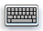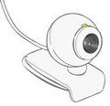

<<device>>

: Arduino

Codigo Arduino.pde

Control de dispositivos

Control de iluminación

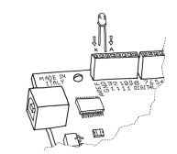

2 Diagrama de despliegue

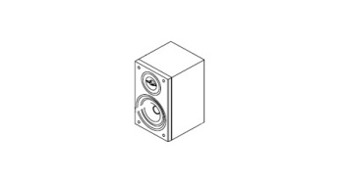

<<puerto serie>>

## El porqué de esta distribución

# Arquitectura Lógica

La arquitectura lógica de la aplicación está formada por 3 niveles: aplicación, lógica de negocio y datos o persistencia. En este capítulo veremos la estructura arquitectónica desde un punto de vista muy abstracto además de los requisitos funcionales del proyecto y veremos, a lo largo de esta sección, como van encajando en la arquitectura.

## Requisitos funcionales

* Interactuación máquina-usuario por reconocimiento de voz y por ejecución de comandos.
* Medición de luz, sensor de movimiento y detector de presencia.
* Control de color e iluminación del espacio.
* Administrador de dispositivos eléctricos.
* Control ambiental de música o sonidos.
* Funciones varias como: programador de tareas, situación climatológica…

## División en Capas

La arquitectura lógica ha sido dividida en tres niveles básicos, siguiendo la estructura básica de [programación por capas](http://es.wikipedia.org/wiki/Programaci%C3%B3n_por_capas), quedando, tal y como podemos ver en la figura de la arquitectura de debajo: capa de presentación, capa de lógica de negocio y capa de datos, vamos a hacer una breve descripción de las capas y sus usos en el proyecto.

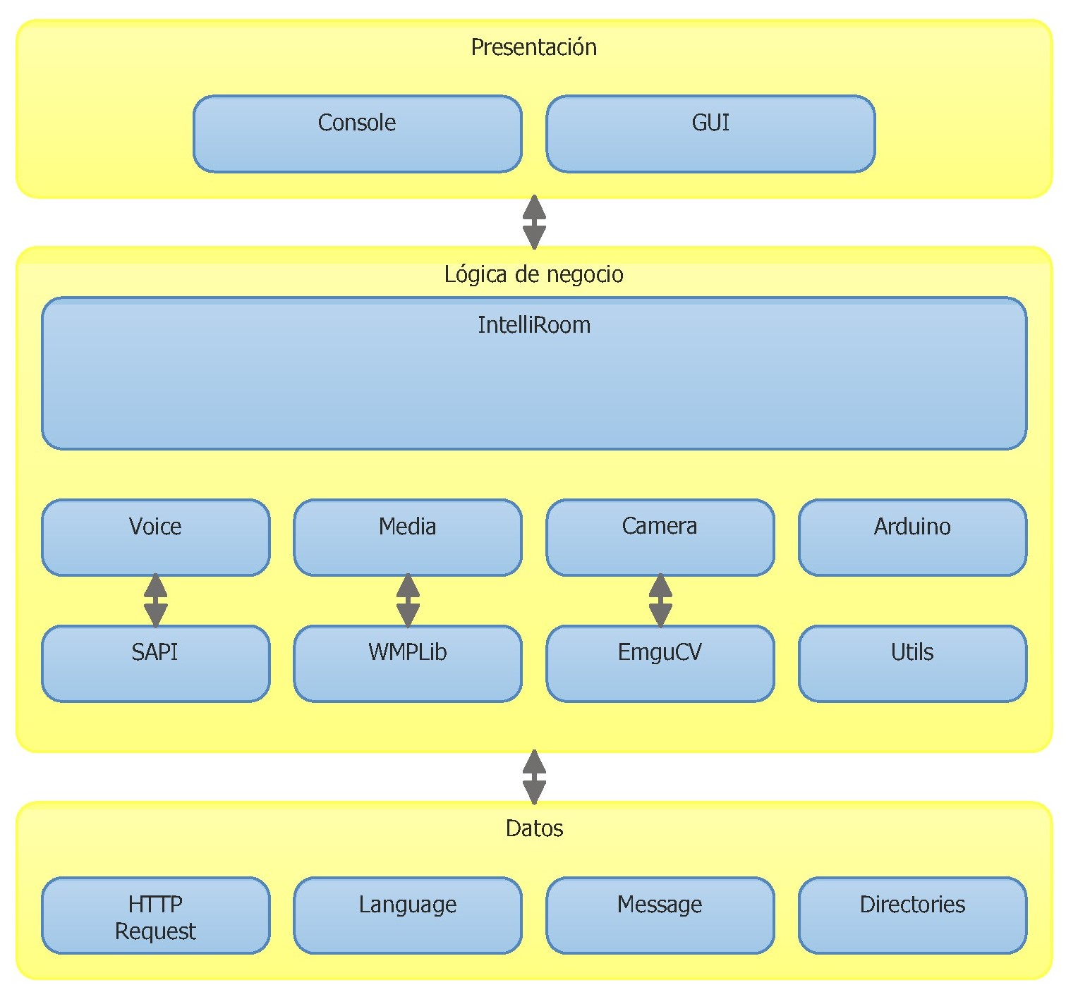

3 Esquema básico de arquitectura lógica

### Presentación

Es la más próxima al usuario (también se la denomina "capa de usuario"), presenta el sistema al usuario, le comunica y captura la información en un mínimo de proceso (realiza un filtrado previo para comprobar que no hay errores de formato). También es conocida como interfaz gráfica y debería ser "amigable" (entendible y fácil de usar). Esta capa se comunica únicamente con la capa de negocio y tiene:

* Console: Es un terminal de consola que interpreta comandos y muestra resultados de ejecución de esos comandos e información adicional. Veremos más adelante que tipos de comandos pueden ser ejecutados y como se ejecutan.
* GUI: Una implementación mejorada de la consola de comandos, programada con la librería Windows Forms. En funcionalidad es igual que la consola, pero la información está más organizada.
* Además de esta alternativa podríamos publicar un servicio web para que consumiera también información del sistema u otra GUI en Windows Forms o en [Windows Presentation Foundation](http://es.wikipedia.org/wiki/WPF).

### Lógica de negocio

Es el punto central de la aplicación, que consta de dos grandes partes: el motor de la aplicación denominado IntelliRoom y sus módulos pensados para incrementar su funcionalidad.

IntelliRoom provee de un conjunto de servicios que son utilizados por la capa de presentación. Estos servicios son definidos en la interface IIntelliRoom y pueden ser ejecutados con los intérpretes disponibles. Además de ello implementa la interpretación de voz, programador de tareas y otros temas que abordaremos con más tranquilidad en el capítulo dedicado a él. Además de ello la lógica de negocio contiene los siguientes módulos:

* Voice: Su objetivo es la comunicación de ordenes usuario-maquina mediante comandos de voz y voz sintetizada.
* Media: Encargado de reproducción de la biblioteca de música que tenga el usuario en la máquina. Permitiendo sincronización con la biblioteca contenida en la aplicación Windows Media Player, reproducción y control de archivos locales, enlaces remotos, carpetas en red, etc.
* Camera: Es el módulo de procesamiento de imágenes para detección de movimiento, luminosidad de la habitación y reconocimiento facial o de personas.
* Arduino: Módulo de conexión y envío de órdenes a la plataforma Arduino, gestiona la funcionalidad de ambientación de la habitación por colores y encendido/apagado de dispositivos del hogar.
* Utils: Es un módulo que contiene funcionalidad variada: información de climatológica, fechas y horas.

### Datos

La tercera capa de la aplicación es la encargada de gestionar la información persistente o de hacer consultas al exterior de la aplicación.

* HTTP Request: Realiza peticiones y gestiona respuestas HTTP. Es usado para la hacer peticiones a APIs como la de Google o información residente en internet.
* Directories: Devuelve rutas a directorios y archivos además de otras operaciones sobre directorios.
* Language: proporciona las bases para la internacionalización de la aplicación.
* Messages: Administra los mensajes de información y error dentro del sistema.

# Electrónica

En este capítulo veremos lo referente a circuitería adicional del proyecto, plataforma de microcontroladores, componentes, esquemático, en resumen todo aquello que este relacionado con la electrónica del proyecto. Responderemos a preguntas como: ¿Qué conceptos fueron necesarios conocer o aplicar en el proyecto? ¿Qué componentes usaremos? ¿Cómo son los circuitos? Del control de iluminación y dispositivos.

En el control de iluminación intentaremos construir un sistema de iluminación de colores, con bombillas de colores y en el de control de dispositivos administrar dispositivos típicos del hogar como calentadores, ventiladores, lámparas, televisores…

Para solucionar los objetivos propuestos se barajaron diversas alternativas de componentes electrónicos. Sin embargo, aunque algunas fueron descartadas porque no se ajustaban de manera adecuada a los requisitos o a las pretensiones del proyecto su estudio fue importante para detectar carencias y mejoras en el sistema. Una de estas decisiones fue la elección del microcontrolador: en un principio se optó por soluciones muy básicas y económicas que fueron desestimadas por razones que veremos en el capítulo. Llegando finalmente a la plataforma Arduino.

Por último y antes de comenzar con la sección, este capítulo se divide 2 grandes partes: la dedicada al control de iluminación y la de control de dispositivos, aunque antes de describir esas partes entraremos en conceptos de electrónicas previos.

## Conceptos de electrónica necesarios

### Duty Cycle

El ciclo de trabajo o *duty cycle* es la relación de tiempo que permanece la onda periódica (supongamos cuadrada) en valores positivos, veamos unos ejemplos de valores de ciclo de trabajo:

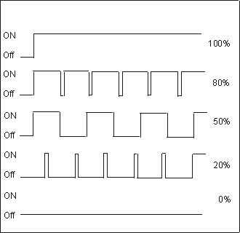

4 Ejemplos de Duty cycle

De esta manera concluimos, muy intuitivamente, que el cálculo del duty cycle es:

5 Ecuación Duty cycle

### PWM

PWM (*pulse-width modulation*) o modulación por ancho de pulsos es una técnica en la que modificamos el ciclo de trabajo, o duty cycle, de una señal periódica para controlar la cantidad de energía que se envía a una carga.

Las aplicaciones del PWM son variadas: comunicaciones, efectos de sonido, amplificación, regulación de voltaje, etc.

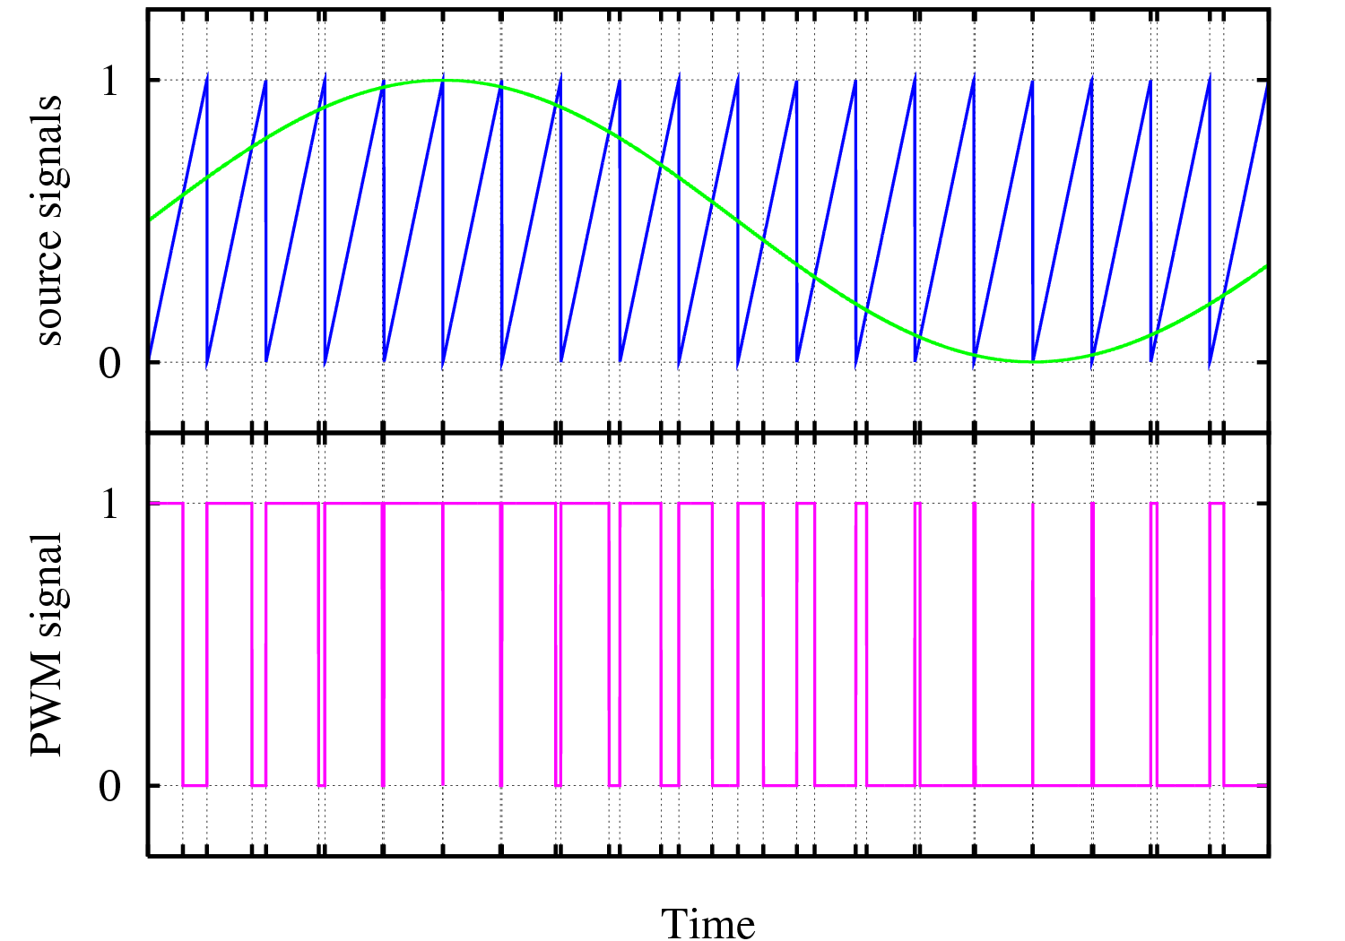

6 Comportamiento PWM

## Elección del microcontrolador

Una vez se vieron los conceptos básicos se buscó un microcontrolador para hacer uso de esos conceptos y encontrar solución a nuestro problema.

### Requisitos del microcontrolador

El punto de partida para comenzar la búsqueda de un microcontrolador que cumpliera con las características mínimas, fue confeccionar una lista con todo que necesitaría para afrontar el proyecto.

Los PWM los usaremos como regulador de voltaje que le llega al LED. Se usaran tres salidas PWM necesarias para controlar intensidad de las tres componentes (roja, verde y azul).

A continuación, se deja la lista que utilicé a modo de filtro para la búsqueda de un microcontrolador:

* 3 PWM: para las componentes R G B del LED.
* 8 bits: Puesto que 28 valores para la componente roja, 28 para la verde y 28 para la azul hacían un total de más de 16 millones de colores posibles, en concreto 16.777.216 colores, no es necesario más precisión que la dada con 8 bits de resolución.
* Al menos 5 ó 6 salidas lógicas para la conexión de los dispositivos (1 salida lógica por cada uno de ellos).
* Comunicación serie y otros patillajes.
* Económico.

### PIC 16F1828 / 16F1824

Tras realizar una búsqueda por diferentes fabricantes y tras la consulta de diversas fuentes, se planteó el uso de dos microcontroladores relativamente nuevos de la empresa Microchips: el PIC 16F1828 y el PIC 16F1824.

Viendo su patillaje, las salidas de PWM están menos replicadas que las salidas lógicas, bajo esta premisa usaremos el 1828 para el control de iluminación y el 1824 para el control de dispositivos. Ambos microcontroladores son iguales en características y su diferencia estriba en el hecho de que el encapsulado de 16F1828 está menos multiplexado que el del 16F1824, como podemos ver en las figuras a continuación:



7 Encapsulado del modelo PIC16F1824



8 Encapsulado del modelo PIC16F1828

Ambos microcontroladores cumplen y superan los requisitos definidos en el apartado 4.2.1: tienen cuatro *timers* y además tiene dos salidas más de *timers* copadas, 8 bits, 12 salidas lógicas en el modelo 1824, comunicaciones y un precio no superior a los 80 céntimos.

Tras analizar su encapsulado, y trabajar con diferentes configuraciones de patillado. Buscaba una configuración que nos permitiera usar toda la funcionalidad que necesitábamos usando cada patilla para una finalidad. La configuración del microcontrolador 16F1828 quedaría de la siguiente manera para el sistema de control de luz:

* 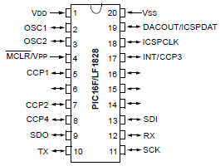VDD y VSS: Alimentación.

9 Configuración del 16F1828 para el proyecto

* OSC1, OSC2: Cristal de cuarzo.
* MCLR/VPP, ICSPDAT, ICSPCLK: Programación.
* CCP1 al CCP4: PWMs.
* TX, RX: Interfaz con puerto serie.
* SDI, SDO, SCK, INT y uno de los terminales libres: futura interfaz con un transceptor por radio. El INT se conectaría al IRQ del transceptor, de forma que cuando haya datos para procesar se avise al microcontrolador y estos puedan ser leídos.
* DACOUT: Salida del DAC, podría servir para emitir sonidos, por ejemplo si perdemos la conexión por radio.

Ahora solo nos quedaba entrar en la programación del microcontrolador. Instalé el IDE de Microchip y, dado que hablamos de un modelo relativamente nuevo, el IDE ofrecía soporte parcial a los microcontroladores y, en su momento, no encontré la creación de un compilador en C para estos microcontroladores.

A raíz de este problema se utilizó durante un tiempo un simulador para PICs, para desarrollar código. Tras escribir el código ensamblador para la comunicación con el microcontrolador y ver que las pruebas en el simulador funcionaban se llegó al problema de cómo afrontar *la programación del microcontrolador*.

Los programadores para PIC son caros y no se disponían de recursos económicos para abordarlo. Por esta razón Manuel Caballero me ayudó a buscar información y diseñó un posible programador universal. Dejo el último esquemático a modo de curiosidad de un trabajo que quedó inconcluso:

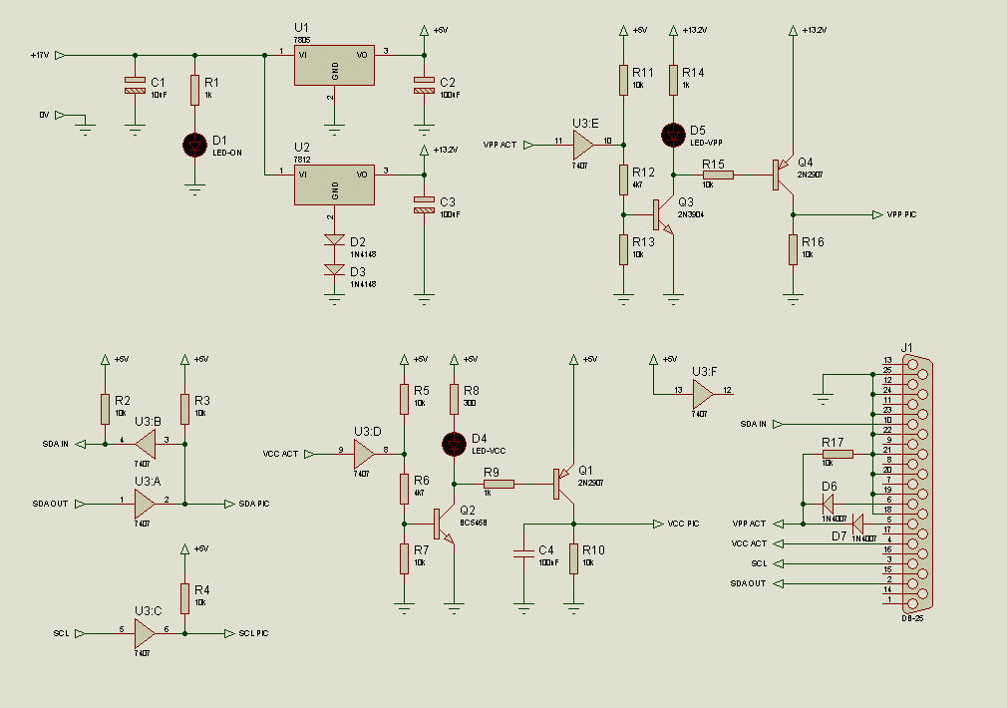

10 Prototipo de programador universal

Por los problemas mencionados decidí que era mucho más costoso utilizar un microcontrolador que requería de programadores que eran caros o difíciles de fabricar. Además, mi formación en electrónica ralentizaría la evolución del proyecto sin poder asegurar que este programador funcionara tras dedicarle muchas horas de trabajo futuras, por lo que cambié la trayectoria del proyecto dirigiéndome a Arduino.

### Arduino

Arduino es una plataforma de hardware libre basada en una placa con un microcontrolador, en mi caso el ATMega328 para el modelo Arduino UNO, y un entorno de desarrollo que implementa el lenguaje de programación C y utiliza una librería llamada Wiring. Wiring tiene un conjunto de funciones muy simples e intuitivas que permite, en pocas horas, desarrollar proyectos completos para Arduino.

Su placa tiene una entrada/salida por puerto serie (USB) para una fácil programación. Además tiene las siguientes características:

* 14 pines digitales configurables a entrada o salida.
* Puertos series Rx y Tx.
* 2 Pines para interrupciones externas.
* 6 PWM con 8 bits de resolución.
* Pines de comunicación.
* 6 entradas analógicas.
* Otras características

Aunque uno de nuestros pilares en los requisitos del microcontrolador era hacerlo económico y aunque el precio de Arduino asciende a unos 25 euros, sale bastante rentable puesto que ya tenemos a nuestra disposición una placa con funcionalidad para que el microcontrolador pueda ser programado y un microcontrolador con un bootloader ya instalado y un sistema bastante completo amparado por una comunidad bastante amplia de usuarios que aportan contenido constantemente.

En un futuro sería posible adquirir otros ATMega328. Programarlos en la placa para, posteriormente, ponerlo en otra placa diseñada por nosotros. En SparkFun se puede adquirir el ATMega328 con el bootloader instalado por menos de 4 euros.

## Control de iluminación

Para este apartado comenzaremos por una descripción básica y rápida de todos los materiales, algunos problemas que fueron encontrados y como fueron solucionados.

El control de iluminación se concibió como una de las posibles soluciones de ambientación del espacio que tiene el proyecto. La pretensión es crear una lámpara que sea capaz de generar diversos colores con la finalidad de crear un espacio personalizado a cada situación. Un caso de aplicación de este sistema podría ser, poner canciones relajantes junto con funciones de degradado de color suaves.

### Circuito eléctrico

Tras documentarme sobre los diodos LEDs que abundan en nuestro mercado (tipo de luminancia, colores, potencia, ángulo de radiación) concluí que necesitaba un LED RBG o tres LEDs emparejado (rojo, azul y verde). Tras analizar varios modelos me decante por una la siguiente solución:

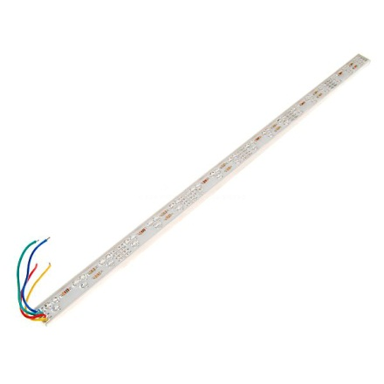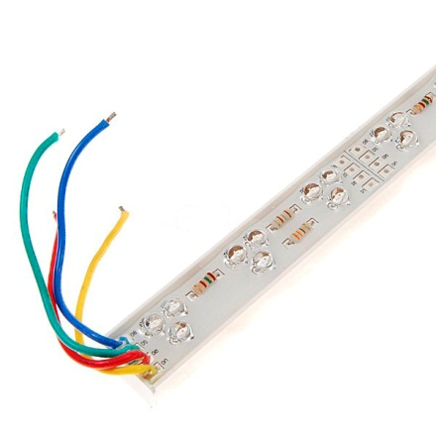

11 Modelo RGB Elegido para el proyecto

La cinta, divisible en 6 posibles partes, contiene 54 LEDs (18 por cada color) con el consumo siguiente:

Componente R (Roja): 100 mA a 12 V

Componente G (Verde): 87 mA a 12 V

Componente B (Azul): 80 mA a 12 V

Haciendo un **total de 240 mA a 12 V**

Estos diodos leds requieren ser alimentados por alguna fuente alternativa puesto que Arduino ofrece 40 mA por PWM a 5 V y como hemos visto, necesitamos 240mA a 12 V. No podríamos conectarlo directamente, ya que:

1. Podría terminar quemándose el microcontrolador, la placa del PC o los LEDs.
2. En caso de no hacerlo los LEDs no se iluminarían demasiado.

Por lo tanto es necesario un transformador de corriente. En mi caso utilicé uno que generaba (según su identificación) 9V a 300mA.

### Aislador de tensiones

Para aislar Arduino de la nueva fuente utilizamos unos transistores NPN, en concreto 3 transistores modelo 2n2222, uno por cada componente.

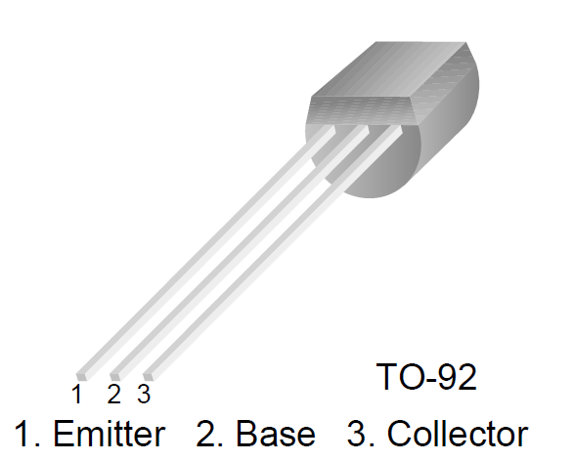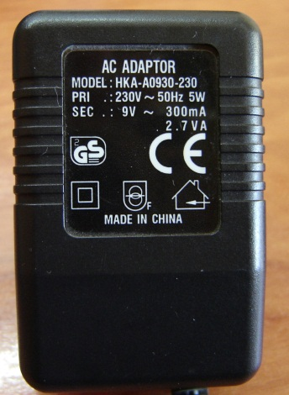

12 encapsulado del transistor y transformador de corriente

Quedando el circuito aislador de la siguiente manera:

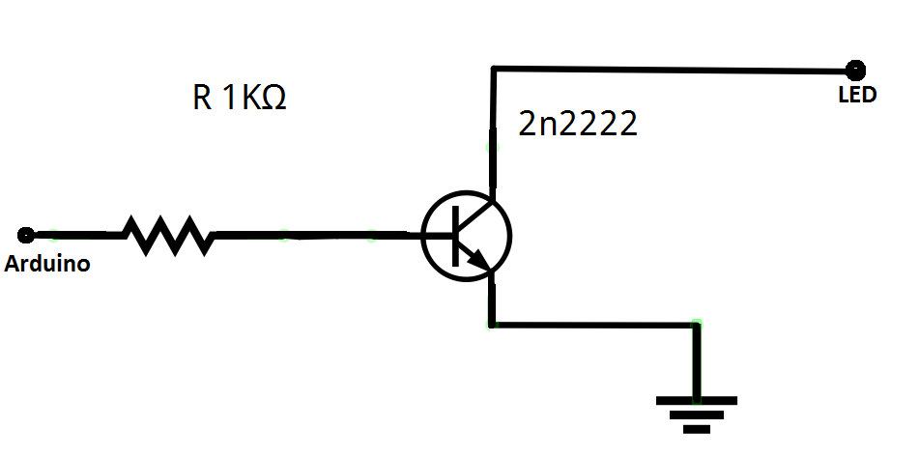

13 Circuito Aislador de tensión

La resistencia “R” de 1KΩ es para que no pase intensidad muy elevada mientras el transistor esté en estado de saturación.

El circuito sería montado 3 veces para el apartado de iluminación, una por cada una de sus componentes. Y puesto que la componente azul y la verde consumen menos intensidad (80-87mA frente a 100mA de la roja) vamos a añadir una resistencia de 220Ω en el colector del 2n2222 para regular la salida de estas dos.

Por ultimo comentar que los diodos leds tenían un positivo común y las tres componentes van conectadas a los transistores (como veremos en el diagrama incluido un poco más adelante).

Una vez conectado todos los componentes nos dimos cuenta que los leds sufrían un parpadeo bastante molesto, la razón (aunque tardo en llegar) era que el transformador transformaba de 230V a 50Hz de alterna a 9V a 300mA en ALTERNA**.** Para solucionar esto, pusimos entre la placa de prototipo y el transformador un circuito rectificador como el de la figura, aunque posteriormente compramos un encapsulado.

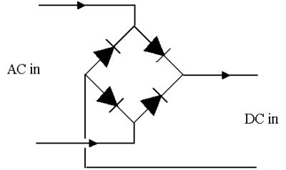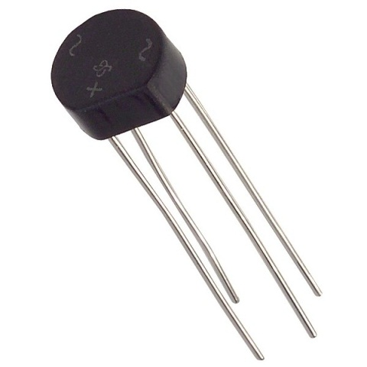

14 Circuito y encapsulado del rectificador

Además añadimos dos condensadores en paralelo de 100µF al final del rectificador, obteniendo así una señal continua de casi 17 voltios, algo más de lo esperado en voltaje, pero sin problemas de funcionamiento.

El circuito en placa de prototipo, obviando el circuito rectificador que quedaría conectado a la 2ª patilla de la ilustración del LED RGB, y enfatizando en el aislamiento y conexionado de leds.

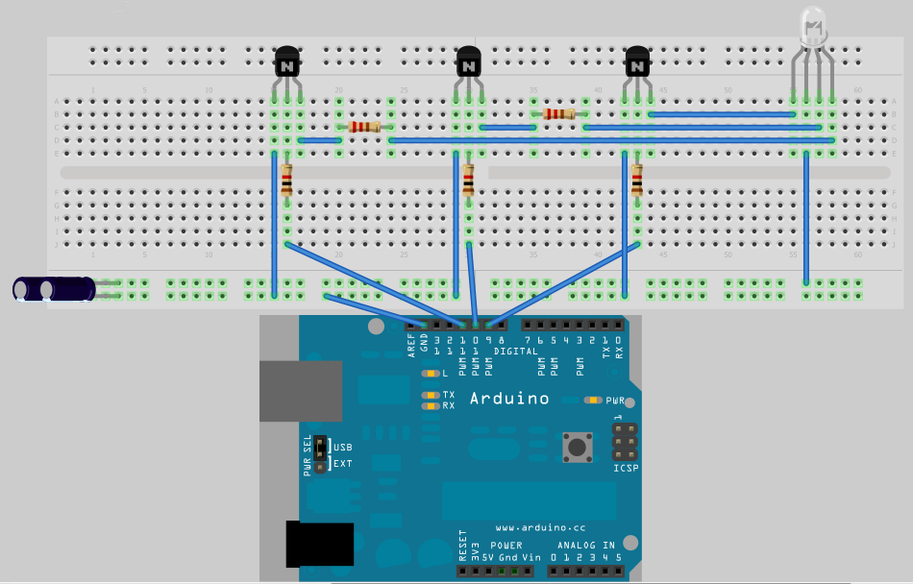

15 diseño del circuito en placa de prototipo

Por ultimo añadimos el circuito en esquemático y una fotografía del resultado final del control de iluminación.

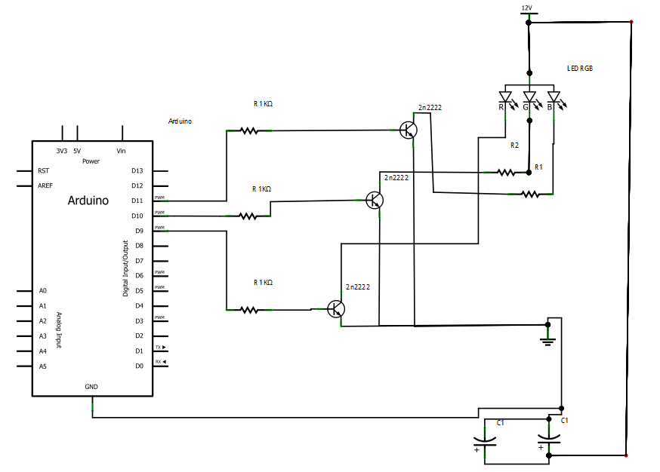

16 Esquemático del control de iluminación

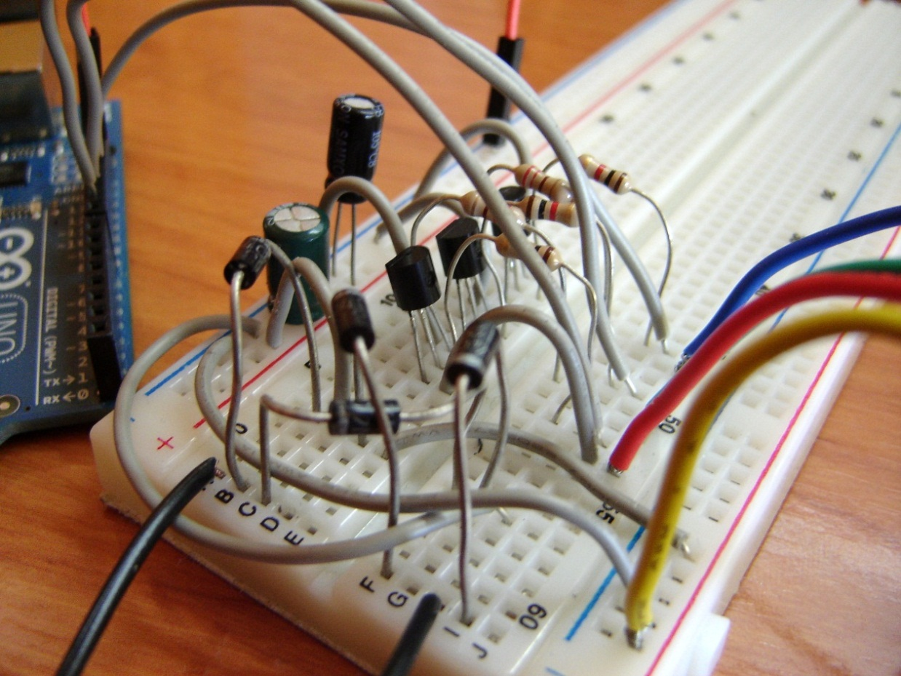

17 Fotografía del circuito en la placa de prototipo

## Control de Dispositivos

El control de dispositivos eléctricos del hogar es otro de los apartados de IntelliRoom. Su finalidad es la de tener control del encendido y apagado de dispositivos conectados en una regleta de enchufes, previamente preparada para su fin. Además, este concepto puede ser trasportado a la instalación de control de enchufes, aplicando el mismo concepto en ellos. Pero se optó por la regleta para que pudieran demostrar sus resultados de manera mas simple.

En un comienzo íbamos a usar un PIC de Microchip. Pero finalmente, al utilizar el ATMega328 y comprobar que teníamos muchas salidas lógicas a nuestra disposición que iban a ser desaprovechadas se decidió por que fuera una placa Arduino la encargada de solucionar también el control de dispositivos.

### Componentes y esquemas

Para la circuitería del control de dispositivo usaremos técnicas muy parecidas a las del control de luz pero algunos componentes distintos. Para este circuito usaremos componentes usados anteriormente (transistores NPN, resistencias, rectificador, etc.). Pero para el aislamiento entre la corriente generada y rectificada del transformador y los dispositivos usaremos relés.

Un relé es un dispositivo electromecánico. Funciona como un interruptor controlado por un circuito eléctrico en el que, por medio de una bobina y un electroimán, se acciona un juego de uno o varios contactos que permiten abrir o cerrar otros circuitos eléctricos independientes.

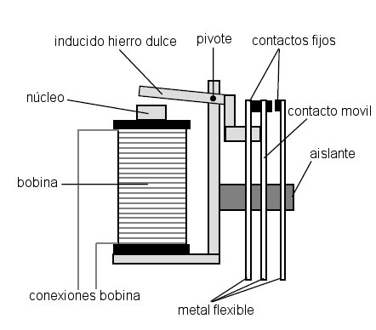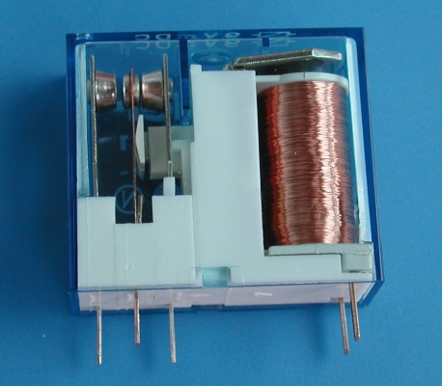

18 Una ilustración y una fotografía de Relés

En el caso del control eléctrico usaremos las salidas lógicas de Arduino (encendidas o apagadas) para la conexión del relé. También sería posible utilizar las patillas de PWM, con duty cycle al 100%.

En resumen, y antes de ver el proceso al detalle, para activar un dispositivo eléctrico del hogar (como puede ser una lámpara, ventilador, calentador…) IntelliRoom envía un comando de control de dispositivos a Arduino que sería interpretado por él. Arduino activara la salida que corresponda dependiendo del comando enviado. Esa salida colocara un transistor en modo polarización directa dando paso a la tensión del transformador activando el relé y dejando este, a su vez, activada la toma de corriente que esté controlada por ese relé.

En la siguiente ilustración se ve como hemos montado el circuito desde la señal de salida de Arduino hasta el relé que controla parte de la regleta.



19 Circuito de control de dispositivos

Como se puede apreciar, hemos añadido un diodo antes de entrar en cada uno de los relés para que, tras la desconexión del relé, el circuito quede protegido ante posibles inductancias que lo puedan dañar.

El esquemático anterior representa únicamente un control independiente. En caso de que quieran ser controlada, de manera individual cada entrada de una posible regleta o de un enchufe, tendríamos que construir tantas veces este circuito como controles individuales necesitemos.

Para la demostración de su funcionamiento se construyó una regleta partiendo de una regleta desmontable que tiene 5 conexiones. 1 siempre permanece fija y las otras cuatro a expensas de las salidas del microcontrolador.

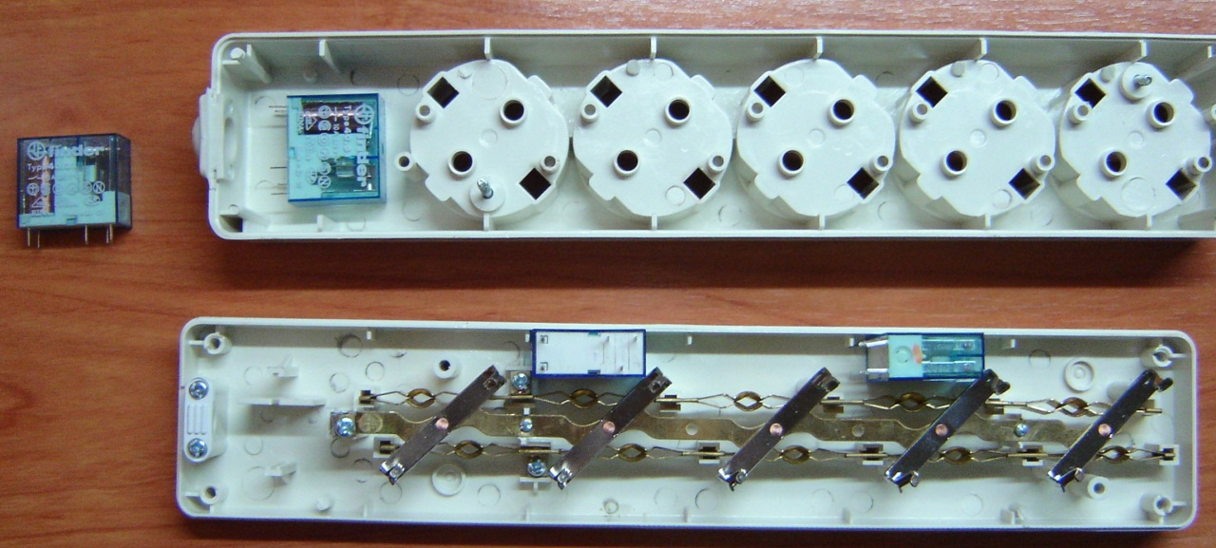

20 Regleta desmontada y comparacion de su tamaño con los relés

### Construcción del control de dispositivos

Para concluir con la sección del controlador de dispositivos incluyo las partes más importantes en su construcción y algunas fotografías del trabajo.

Se realizaron dos trabajos importantes en el control de dispositivo: la adaptación de la regleta y el circuito.

Para el circuito usamos un regulador de tensión, 4 resistencias, 4 transistores y 4 diodos y los conectamos replicando el circuito mostrado en la figura 19. Para el ensamblado usamos una placa [Poner placa y fotografía trasera].

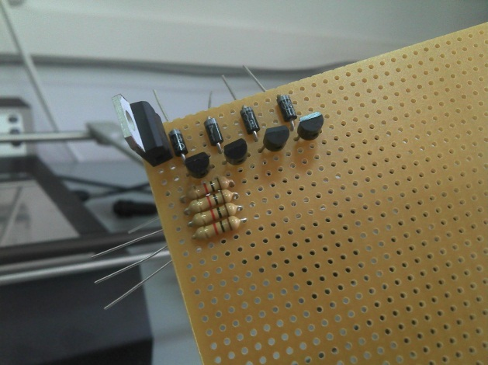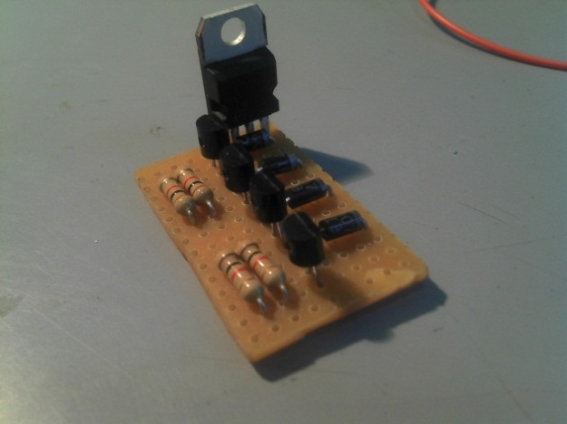

21 Placa final para control de dispositivos

[FOTOS y algo más de contenido]

## Código Arduino

El código de Arduino fue desarrollado con el IDE de Arduino y sufrió bastantes cambios antes de llegar a su versión definitiva. Estos cambios se basan en que en un principio solo teníamos el procesamiento de coloreado de leds, que, en ocasiones, ocupaba la capacidad de proceso de Arduino haciendo cálculos de los degradados de colores. Y posteriormente, con el agregado del control de dispositivos en el mismo código, me vi obligado a hacer cambios en su estructura.

No voy a pasar por toda la evolución del código, si es de interés puede ser consultada en la [forja](http://code.google.com/p/intelli-room/source/browse/#svn%2Ftrunk%2FCodigo%20Arduino%2FCodigo_Arduino_1).

A continuación veremos un pseudocódigo acompañado de una explicación y finalmente veremos partes del código final.

### Pseudocódigo

Iniciamos las variables

Iniciamos la conexión con puerto serie

Configuramos Entrada/Salida

mientras

si HayUnMensajeDisponible entonces ConfiguraMensaje

si no entonces HazOtrosTratamientosSiEstánDisponibles

fin si

fin mientras

procedimiento configuraMensaje()

si existeMensaje entonces configuramosArduinoParaNuevoMensaje()

fin si

fin procedimiento

En resumen, obviando variables y configuración del puerto serie, lo que hace el código es preguntar continuamente por ¿hay un nuevo mensaje?:

* Si no lo hay, actualiza las salidas del Arduino si está activado el modo “aleatorio” o en “degradado”.
* Si hay un nuevo mensaje, comprueba que el mensaje que ha llegado es interpretable por uno de los mensajes que tiene a disposición, y de ser así configura Arduino para reaccionar a partir de ese momento con la configuración establecida.

### Código

Para el entendimiento completo del código se necesitara tener la [librería *Messenger*](http://www.arduino.cc/playground/Code/Messenger) y el código en su [versión completa](http://code.google.com/p/intelli-room/source/browse/trunk/Codigo%20Arduino/Codigo_Arduino_6/Codigo_Arduino_6.pde). Ya que solo vamos a limitarnos a partes generales del código, suprimiendo cosas complejas.

Definimos los pines de entrada y salida para la conexión de la lámpara y del controlador de dispositivos.

//Configuración de leds

#define PINLEDR 9 //Red LED

#define PINLEDG 10 //Green LED

#define PINLEDB 11 //Blue LED

//Configuramos los dispositivos

#define arrayLength 10 //Numero de dispositivos

uint8_t devices[] = {4, 5, 6, 7}; //Salidas de cada uno de los dispositivos

Iniciamos los valores con el *setup* de Android.

void setup()

{

Serial.begin(9600);//configuro el puerto serie a 9600 baudios

message.attach(messageReady);//pongo la funcion callback de message

//iniciamos los pines digitales

for(int i = 0; i < arrayLength; i++)

pinMode(devices[i], OUTPUT);

}

El *loop* del programa principal.

void loop()

{

while(Serial.available()){

message.process(Serial.read());

}

timeNow = millis();

if(timeEnd>timeNow) //si tiempo actual es menor que tiempo final entonces encontramos en una situación de degradado

{

UpdateValues(); //Calculamos las componentes

SetColor(rNow,gNow,bNow); //la imprimimos en los LEDs

}

else

{

if(timeRandom!=0)

{

timeInit = millis();

timeEnd = timeInit + timeRandom;

ConfigRandomColor();

}

else // llegados aquí es que todo proceso ha terminado, así que asignamos al valor final.

{

SetColor(rEnd,gEnd,bEnd);

}

}

}

Función que asigna los valores a los LEDs

void SetColor(int r, int g, int b)

{

analogWrite(PINLEDR, r); // PWM asignado al valor r

analogWrite(PINLEDG, g); // PWM asignado al valor g

analogWrite(PINLEDB, b); // PWM asignado al valor b

}

Función simple, que dado un conjunto de 3 valores por puerto serie, estos se pinten por los leds de manera inmediata.

//Modo directo

if (message.checkString("DIRECT"))

{

rEnd = message.readInt();

gEnd = message.readInt();

bEnd = message.readInt();

timeEnd = millis();

timeRandom = 0;

SetColor(rEnd,gEnd,bEnd);

}

Función simple de encendido de dispositivos

//Encender dispositivo

else if (message.checkString("SWITCHON"))

{

int device = message.readInt();

if(device >= 0 && device < arrayLength)

digitalWrite(devices[device], HIGH); //activa la señal del device

}

## Circuito completo

Para hacer los 3 circuitos necesarios (tensión, control de dispositivos y control de luz) usé los siguientes componentes:

* 7 Transistores NPN modelo 2n2222
* X Resistencias
* 4 Diodos
* 1 Rectificador
* 2 Condensadores
* 4 Relés
* …

Explicación extendida (ayuda Minolo)

Fotografías final

# Capa de presentación

La razón por la que incluí una capa de presentación, es además de la de intentar construir un software que siga las pautas del desarrollo en n capas, fue la de separar las funcionalidad del proyecto y su interactuación con la habitación a diferentes formatos de interfaz de usuario.

En un proyecto de domótica puede tomar fuerza el concepto de querer controlar nuestra casa domótica desde diferentes puntos: desde nuestro hogar, nuestro teléfono móvil (para encender la calefacción 10 minutos antes de llegar a casa), una aplicación web (para ver si has tenido algún intruso en tu ausencia vacacional)…

De esta manera podríamos construir una sencilla aplicación web, publicar servicios web y tener nuestra interfaz de Windows Forms manteniendo intactas el resto de funciones.

Las capas de presentación deben cumplir con las características definidas según el desarrollo de software en n capas, es decir: presentar el sistema al usuario, comunicarle, capturar la información en un mínimo de proceso (realiza un filtrado previo para comprobar que no hay errores de formato), y a ser posible que fuera "amigable" (entendible y fácil de usar).

Se crearon dos implementaciones: *Console* y *GUI* y ambas tienen la misma estructura interna. Las dos se componen de la interfaz propiamente dicha (una consola o un formulario en Windows Forms) y un intérprete de comandos sencillo. Este intérprete interactúa con una clase, que veremos más adelante, llamada *Refletion*, que ejecuta comandos sobre el programa y extrae información acerca de esos comandos.

22 Estructura de la capa de presetación

## Requisitos de la capa de presentación

* Ejecución de métodos en el sistema.
* Muestra de información, errores y ayuda.

## Consola

Es un terminal de consola que interpreta comandos y muestra resultados de ejecución de esos comandos e información adicional. Veremos más adelante que tipos de comandos pueden ser ejecutados y como se ejecutan.

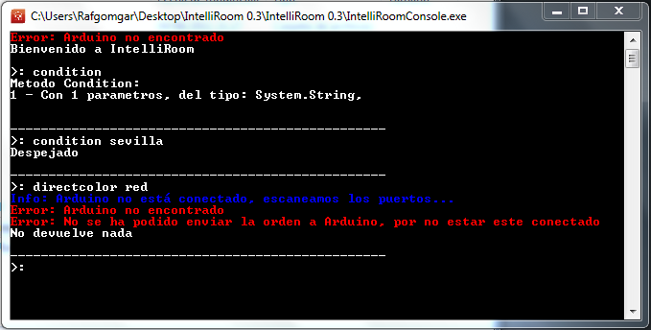

23 Captura de pantalla de la versión de consola

Sus funciones son:

* *SearchCommand nombre_comando*: busca parentescos de comandos según el “nombre_comando” escrito
* *Help*: devuelve información de cómo usar en general el programa
* *?nombre_comando*: devuelve su contrato y sus posibles sobrecargas.
* *AllCommands*: devuelve la lista con todos los comandos del sistema.
* En caso de no escribir ningún comando del sistema o ninguno de estos comando de ayuda, la consola te devuelve información de cómo escribirlos o de sus posibles comandos cercanos a él.

## GUI

Una implementación mejorada de la consola de comandos, programada con la librería Windows Forms. En funcionalidad es igual que la consola, pero la información está más organizada y ayuda al usuario con ciertas características no presentes en la versión de consola:

* No permite ejecutar comandos si no se encuentra disponible en el sistema
* Devuelve en tiempo real una lista con los comandos que pueden entrar en el patrón escrito hasta el momento.
* Los mensajes internos quedan completamente diferenciados del historial y de la ejecución de comandos.

Veamos una fotografía

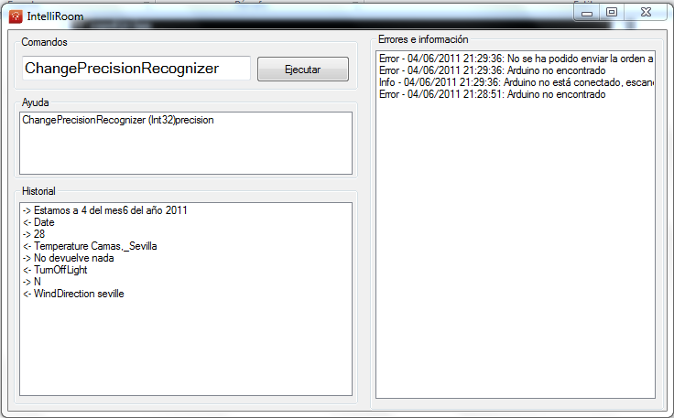

24 Captura de pantalla de la versión con formulario windows forms

Las motivaciones que me llevaron a crear esta interfaz fueron creadas en el proceso de realización de pruebas. La consola era ardua y sobre todo lenta, si el usuario no conoce los nombres de las funciones. Además el programa asciende a 88 funciones, que, aunque siguen un patrón, es posible llegar a confusiones. El intento por eliminar este problema fue crear la función *searchcommand* en la interfaz de consola, pero resultaba lenta (una ejecución por búsqueda de comando).

Por ello creé un sistema de ayuda simple pero efectivo y que acercará el programa a más usuarios. Lo que hace la ayuda es que cada vez que se modifica un carácter en el campo de texto de Comandos coge este texto y los compara con cada uno de los pertenecientes al sistema, hace un filtro y los muestra junto con su información de parámetro de entrada.

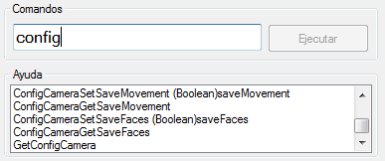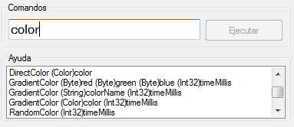

25 Ejemplos del sistema de ayuda de la interfaz de usuario

# Lógica de negocio: IntelliRoom

La lógica de negocio del programa es donde se encuentra todo el procesamiento de la aplicación, es el motor principal y podría funcionar de manera independiente del resto (bastaría con importar el paquete y ejecutar su función “init”).

En las primeras etapas del desarrollo, la lógica de negocio tenía una arquitectura monolítica, es decir, todo estaba programado en un único paquete y no poseía características modulares. A lo largo del desarrollo se vio la posibilidad de que un usuario pudiera desarrollar sus propias funciones sin tener que conocer toda la estructura interna de la aplicación. Por ello se dividió la lógica de negocio en diferentes paquetes: el paquete principal (IntelliRoom) y los paquetes modulares que añaden riqueza al programa. Con esta estructura mejoramos la cohesion y reducimos el acoplamiento y podríamos concebir de manera más simple un futuro sistema de carga de módulos dinámicos.

Un ejemplo análogo pueden ser los sistemas operativos micronucleo. En un sistema operativo micronucleo tenemos un kernel que implementa las características mínimas y sobre ellas se levantan otros paquetes que dan funcionalidad a ese kernel, como pueden ser el acceso a archivos, las comunicaciones…

Las características del núcleo son las siguientes:

* Ejecución por medio de reflexión de funciones.
* Interprete de comandos de voz.
* Gestión de acciones y tareas (véase el apartado 6.4 y 6.5 para más información).
* Ser nexo común de los módulos.
* Centralizador de eventos.

## Funciones de la fachada

Antes de explicar cómo llamar a estas funciones por medio de reflexión vamos a listar y descibir todas las funciones que tiene el sistema. Las funciones están redefinidas en la fachada “Command” que hace las llamadas oportunas a cada uno de los módulos desde el paquete *IntelliRoomSystem*.

Las funciones las definiremos como:

En el paquete de **comunicación hombre-máquina** tenemos las siguientes funciones:

* Speak (string)speakText: Sintetiza el texto pasado por parámetros.
* AddGrammar (Grammar)grammar: Añade al reconocedor de voz la gramática pasada por parámetros.
* LoadGrammar: Carga la gramática por defecto, dependiendo del idioma donde se encuentre. Por defecto el idioma es español, por lo que leerá la gramática del archivo “Grammar/es.xml”.
* 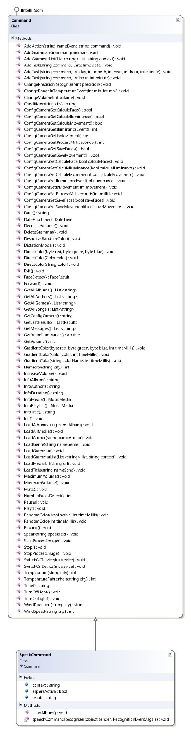DeleteGrammar: Elimina toda la gramática del reconocedor de voz.
* AddGrammarList (List<string>)list (string)context: Añade a la gramática los elementos de la lista *list* bajo el contexto *context.*
* LoadGrammarList (List<string>)list (string)context: Carga en gramática únicamente los elementos incluidos en la lista *list* bajo el contexto *context.*
* DictationMode: Activa el sistema de dictado. La ejecución de cualquier otro método relacionado con carga o borrado de gramática desactiva el modo dictado.
* ChangePrecisionRecognizer (int)precision: Cambia la precisión del reconocedor de voz, por defecto el reconocimiento está al 70% de precisión.

Funciones de **iluminación**:

* DirectColor (string)colorName: Pinta el color en la lámpara, pasándole como argumento el nombre del color.
* DirectColor (byte)red (byte)green (byte)blue: Pinta el color en la lámpara, pasándole como argumento la intensidad de color de cada una de las componentes primarias de color.
* DirectColor (Color)color: Pinta el color en la lámpara, pasándole como argumento un objeto de tipo Color.
* GradientColor (string)colorName (int)timeMillis: Pinta con una degradación de duración *timeMillis* milisegundos al color con nombre *colorName.*
* GradientColor (byte)red (byte)green (byte)blue (int)timeMillis: Pinta con una degradación el color pasado en codificación RGB
* GradientColor (Color)color (int)timeMillis: Pinta con una degradación el objeto de tipo Color pasado por parámetros.
* TurnOffLight: Apaga la lámpara.
* TurnOnLight: Enciende la lámpara en color blanco.
* RandomColor (int)timeMillis: Hace degradaciones de colores aleatorios en el tiempo timeMillis milisegundos
* DesactiveRandomColor: desactiva la función de degradación.
* RandomColor (bool) active (int)timeMillis: gestiona la función de colores aleatorios.

26 Diagrama de La fachada Command y SpeakCommand

Funciones de **dispositivos eléctricos**:

* SwitchOnDevice (int)device: Activa el dispositivo conectado al enchufe número *device.*
* SwitchOffDevice (int)device: Desactiva el dispositivo conectado al enchufe número *device.*

Funciones de **reproductor multimedia**:

* Play: reproduce la canción pausada del reproductor.
* Pause: pausa el reproductor.
* Stop: Para la canción en reproducción.
* Forward: Continúa reproduciendo la siguiente canción.
* Rewind: Reproduce la canción anterior.
* DecreaseVolume: Decrementa el volumen en un 20%
* IncreaseVolume: Aumenta el volumen en un 20%
* GetVolume: devuelve un valor entero de 0 a 100 con el porcentaje de volumen total.
* MinimumVolume: Pone el volumen al 1%.
* MaximumVolume: Pone el volumen al 100%.
* ChangeVolume (int)volumen: Asigna el volumen pasado por parámetros
* Mute: Deja el volumen al 0%.
* LoadAllMedia: Carga todos los archivos disponibles en la medioteca de WindowsMediaPlayer, en el orden en el que lo haría el mismo reproductor.
* LoadAlbum (string)nameAlbum: Carga un Álbum, si existe, correspondiente con el nombre nameAlbum
* LoadAuthor (string)nameAuthor: Carga las canciones del autor con nombre *nameAuthor.*
* LoadGenre (string)nameGenre: Carga las canciones cuyo genero corresponda con nameGenre.
* LoadTitle (string)nameSong: Carga las canciones que tengan como título nameSong.
* LoadMediaUrl (string)url: Carga el archivo o una lista compatible de la url determinada.
* InfoAuthor: Devuelve nombre del autor de la canción actual. Utilizando para ellos la información contenida en su ID3.
* InfoAlbum: Devuelve el título del álbum de la canción actual. Utilizando para ellos la información contenida en su ID3.
* InfoDuration: Devuelve la duración de la canción.
* InfoTitle: Devuelve el título de la canción actual. Utilizando para ellos la información contenida en su ID3.
* InfoPlayList: Devuelve la lista de títulos, géneros, álbumes y autores de la playList actual en reproducción.
* InfoMedia: Devuelve una lista con toda la información de la biblioteca de reproducción.
* GetAllAuthors: Devuelve una lista con todos los autores de la biblioteca de reproducción.
* GetAllSongs: Devuelve la lista con todos los títulos de canciones de la biblioteca de reproducción.
* GetAllGenres: Devuelve todos los géneros de la biblioteca de reproducción.
* GetAllAlbums: Devuelve todos los títulos de los álbumes de la biblioteca de reproducción.

Las funciones de **tratamiento de imagen**:

* StartProcessImage: Activa el procesamiento de imagen con la configuración establecida
* StopProcessImage: Desactiva el procesamiento de imagen.
* GetRoomIluminance: Devuelve, en porcentaje, el grado de iluminación de la habitación.
* FaceDetect: Devuelve un *FaceResult* con la información de las caras de una fotografía tomada en el momento de la ejecución del comando.
* NumberFacesDetect: Devuelve el número de caras encontradas en la captura relacada en el momento de la ejecución del comando.
* GetLastResults: Devuelve, en caso de estar en ejecución el motor de tratamiento de imagen, el resultado del último análisis.
* ConfigCameraSetXX: Configura el XX al valor pasado por parámetros. XX son muchas variables, explicadas todas en el capítulo dedicado a ello.
* ConfigCameraGetXX: Devuelve la configuración de XX. XX puede ser alguna de las variables del sistema Camera.
* GetConfigCamera: Devuelve un resumen de la configuración de todas las variables del sistema Camera.

La función del **programador** es la siguiente, con 3 variantes:

* AddTask (string)command (DateTime) date: Ejecuta el comando *command* en la fecha indicada.
* AddTask (string)command (int)day (int)month (int)year (int)hour (int)minute: ejecuta el comando *command* en el día mes año hora y minuto indicado.
* AddTask (string)command (int)hour (int)minute: Ejecuta el comando en la hora y minutos especificados del mismo día.

La funcion del **gestor de acciones** del sistema.

* AddAction (string)nameEvent (string)command: Añade la ejecución del comando command cuando el evento nameEvent se invoque en el sistema.

Funciones de **información climatológica**:

* Temperature (string)city: Devuelve la temperatura en grados centígrados de la ciudad *city*.
* TemperatureFahrenheit (string)city: Devuelve la temperatura en grados Fahrenheit de la ciudad *city*.
* Condition (string)city: Devuelve la condición de una ciudad determinada en el momento actual. La condición puede ser: despejado, lluvioso, nuboso, tormenta…
* Humidity (string)city: Devuelve la cantidad de humedad, en porcentaje, de la ciudad *city*.
* WindDirection (string)city: Devuelve la dirección del viento actual.
* WindSpeed (string)city: Devuelve la velocidad del viento actual.
* ChangeRangeInTemperatureEvent (int)max (int)min: Indica el rango máximo y mínimo de temperatura para que sean invocados los eventos.

Otras funciones:

* Exit: Sale de IntelliRoom.
* GetMessages: Devuelve los mensajes del sistema hasta el momento.
* Date: Devuelve la fecha actual en texto.
* Time: Devuelve la hora actual en texto.
* DateAndTime: Devuelve un objeto *DateTime* con la fecha y hora actual.

Además de estas funciones, incluidas en la clase *IntelliRoom.Command*, tenemos otra clase *IntelliRoom.SpeakCommand*, que contiene el prototipo para incluir funciones por voz que requieran la entrada de parámetros decidibles por el usuario en ese mismo momento. Veamos un ejemplo para ver más claro esto.

Si por ejemplo tuviéramos un comando en gramática que fuera “color de la lámpara a rojo” es evidente que esta frase estará ligada a un comando del sistema que va a pintar en el control de iluminación el color rojo. Su llamada podría ser la siguiente “directColor red” o “gradientColor red 1000” entre otras. Pero si queremos un comando de voz que fuera por ejemplo “color de lámpara” y el sistema diera un tiempo para que el usuario diera el parámetro de entrada necesario, en este caso un color, estaríamos ante un ejemplo de un comando de voz que requiere parámetros.

Este mismo ejemplo podemos llevarlo a la carga de música “cargar música” seguido del nombre del artista por ejemplo. “grados centígrados” más el nombre de la ciudad. Podríamos continuar hasta que nuestra imaginación se agotase.

De esta manera el intérprete de comandos de voz permite la carga, de todos los comandos anteriores y de los incluidos en la clase *IntelliRoom.SpeakCommand*.

## C:\Users\Rafgomgar\Desktop\reflexion.jpgReflexión

Aunque es posible ejecutar todas las funciones son ejecutables desde la fachada. Creamos un sistema de ejecución por reflexión en los que se apoyan el sistema de eventos, el programador y el intérprete de comandos de voz (los cuales serán descritos a continuación). La clase reflexión se creó por tres grandes razones:

* **Comodidad**: será posible ejecutar con pocas líneas de código funciones partiendo de texto plano.

27 Métodos de la clase reflection

* **Reducción del acoplamiento**: No tenemos por qué conectar la fachada o la aplicación a la fachada para ejecutar todos los métodos. La interactuación con el sistema podría darse por medio de intérpretes que se basan en la reflexión (que es como actualmente está desarrollado todo el proyecto) y en caso de funciones avanzadas, utilizar llamadas a métodos de la fachada (por ejemplo podríamos crear una web que muestre la habitación por medio de funciones que devuelvan imágenes del estado actual de la habitación.
* **Carga de módulos dinámicos**: sería un primer paso para su creación futura.

La manera más eficiente de usar la clase seria, hacer una búsqueda del comando utilizando por ejemplo [Linq](http://es.wikipedia.org/wiki/Language_Integrated_Query). Una vez obtenido los comandos deseados estos pueden ser ejecutados con el método *Invoke*, que devuelve un objeto del resultado devuelto por el método. *Invoke* comprueba de que los objetos puedan ser casteados correctamente, en caso de no ser posible, como es normal no ejecutaría dicho método.

El resto de los métodos devuelven listas de métodos o información de ellos mismos.

## Interprete de comandos de voz

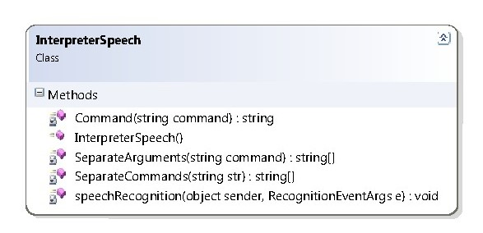El intérprete de voz utiliza las funciones ofrecidas por uno de los módulos principales de IntelliRoom para crear un intérprete de voz (que a su vez utilizara las características de reflexión del núcleo).

28 Métodos de interpreter Speech

Este intérprete analiza cada una de las respuestas del módulo *voice* y comprobando si la función que está asociada a esa respuesta es interpretable, si lo es la ejecuta.

La razón por la que esta no se encuentra en el módulo pensado para ello, *voice*, es porque desde el núcleo podemos más funciones para la ejecución de comandos. Ya que aunque los módulos se pueden comunicar con el núcleo, estos no se pueden comunicar de manera directa con otros módulos.

Más adelante, en el apartado 8.8.2 describimos una traza de este proceso con más detalle.

## C:\Users\Rafgomgar\Desktop\events.jpgSistema de eventos

El sistema de eventos y el programador, el cual veremos en el siguiente apartado, es lo que proporciona al proyecto de cierto interés configurativo.

Hasta el momento IntelliRoom es un proyecto de domótica que tiene una conjunto de funciones ejecutables y esas funciones interactúan con el proyecto en forma de acción (*activa el sistema X, reproduce Y canción*) o de simple información (*cuanta iluminación tengo en la habitación, que temperatura hace en nuestra ciudad*).

Lo que vamos a hacer es dotar al sistema de funciones que transformen una condición (una información) en una acción u otra información. Veamos algunos ejemplos del sistema de eventos:

* Cuando detectes movimiento en la habitación guarda una captura de la cámara.
* Cuando la temperatura sea superior a 24 grados, enciende un ventilador.

29 Estructura de la clase Event y su subclase Action

* Si la habitación tiene una iluminación menor al 30% enciende una luz.

Cada paquete de IntelliRoom tiene sus propios eventos y todos los eventos de todos los paquetes se encuentran centralizados en la clase *Events.* Para el proyecto he creado un prototipo funcional con los eventos del sistema implementados hasta el momento. Estos son los siguientes:

* **finishImageProcess**: Invocado cuando el procesamiento de imagen termina, incluye además el resultado complete de su análisis.
* **iluminanceEvent**: Evento configurable que devuelve la iluminación de la habitación a partir de un valor. Además devuelve la iluminación de la misma.
* **movementDetected**: Invocado cuando se ha detectado movimiento en la habitación.
* **peopleDetected**: Invocado cuando se ha detectado la presencia de una persona.
* **newMessage**: Invocado cuando hay un nuevo mensaje interno en el sistema, incluye el mensaje.
* **speechRecognizer**: Invocado cuando el reconocedor de voz reconoce algo en gramática.
* **temperatureMaxEvent**: Evento configurable que es invocado cuando la temperatura es superior a la configurada, incluye la temperatura actual en centígrados.
* **temperatureMinEvent**: Evento configurable que es invocado cuando la temperatura es inferior a la configurada, incluye la temperatura actual en centígrados.

La función que añade acciones de este tipo tiene la siguiente estructura en el intérprete de comandos:

El sistema de eventos no sustituye una acción relacionada con un evento ya configurado, sino que lo sobrecarga. Esto quiere decir que si tenemos un proceso para un evento este también se ejecutara en cadena con el nuevo insertado.

Un ejemplo de lo que tenemos que deberíamos de enviarle al intérprete de comandos para la acción que encendiera una luz si la iluminación de la habitación es escasa sería:

* -> En caso de tener conectada una lámpara en esa posición del control de dispositivos
* -> Que simplemente enciende el sistema de iluminación a blanco

También es posible concatenar un conjunto de acciones en orden a una acción con una sola llamada a este método, en el caso de falta de iluminación lo haríamos de la siguiente manera.

## Programador

El programador, a diferencia del sistema de eventos, gestiona tareas. Una tarea es la ejecución de una o varias funciones determinadas en un momento determinado.

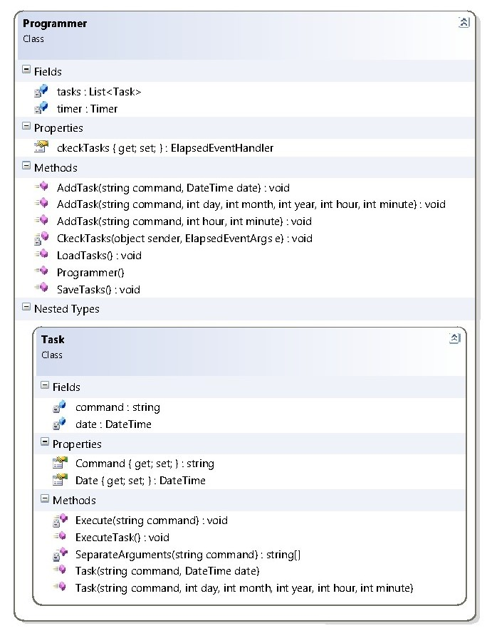Algunos ejemplos de tareas podrían ser los siguientes:

30 Estructura del Programmer y Task

* Encender un calefactor 30 minutos antes de nuestra llegada a casa.
* Mantener una bombilla encendida de diez de la noche a dos de la madrugada

Para hacer esto, se creó el concepto de tarea. Una tarea es la relación de una función, o varias de ellas, con un instante de tiempo determinado. De esta manera podemos dotar al sistema de funciones mucho más enfocadas a la domótica.

La estructura de la función para que sea analizada por el intérprete de comandos son las siguientes:

Un ejemplo de ella podría ser la utilización de alarma y que nos gustara despertarnos con colores y música a las 8:00 de la mañana del 05/07/11, para ello tendríamos que ejecutar en el intérprete el siguiente comando (para refinar más, especifico que el volumen debe de ser máximo)

Con esto ya tenemos todo lo necesario para configurar tareas en nuestra aplicación.

## C:\Users\Rafgomgar\Desktop\system.jpgCierre del capítulo

Para concluir recordar los puntos fuertes del capitulo

* IntelliRoom asienta la estructura completa del proyecto del que salen todo los demás módulos.
* Este núcleo se conecta a través de los demás mediante la clase estática IntelliRoomSystem.
* Ofrece un sistema de ejecución de métodos mediante reflexión del que parten 3 intérpretes (de voz, de acciones y de tareas).
* Tiene una fachada que podemos usar para procesos muchos más complejos.

31 Clase estatica de conexión con los módulos

Por ultimo un pequeño esquema simple para ver todas las piezas juntas y como se relacionan unas con las otras:

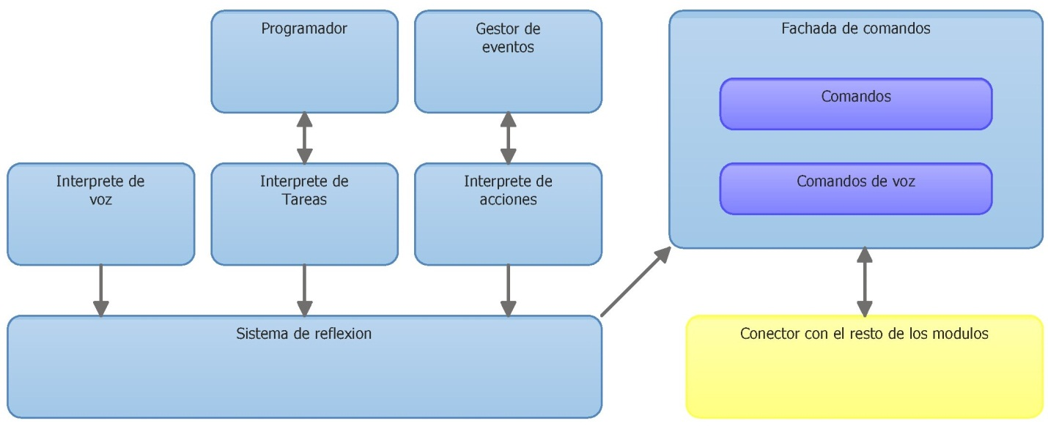

32 Diagrama abstracto de la estructura de intelliRoom (kernel)

# Módulo Arduino

El módulo Arduino es uno de los pertenecientes a la lógica de negocio, este se encarga de controlar la comunicación con Arduino, en dos aspectos:

* Configuración de la comunicación.
* Traducción de mensajes dentro del sistema a mensajes entendibles por Arduino.

La conexión con Arduino se hace por puerto serie (en nuestro caso hemos usado USB), lo que hacemos con este módulo es que delegamos todo el tráfico entre Arduino y el proyecto a él.

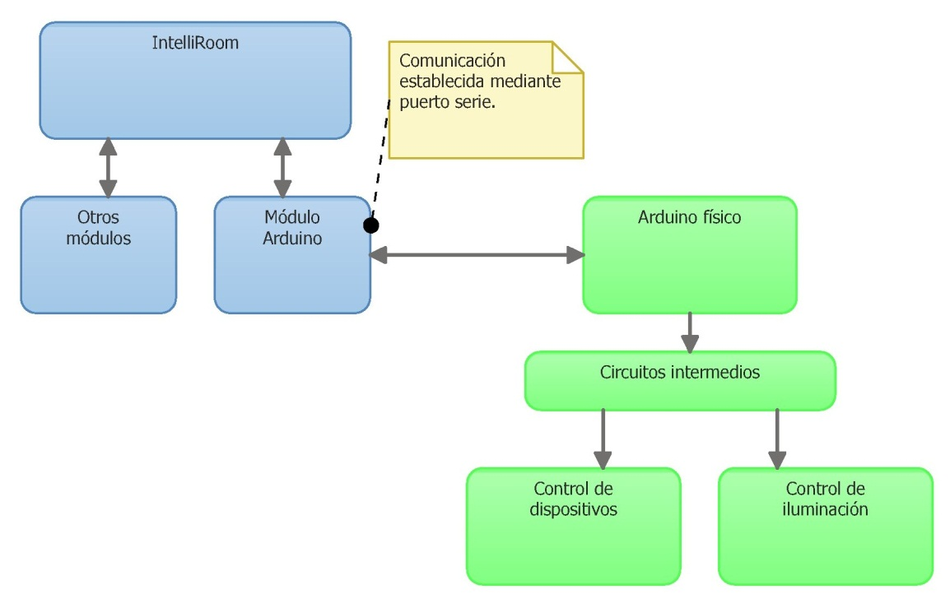

33 Diagrama relación entre modulo, y arduino

Los mensajes que enviara este sistema de comunicación pueden ser de dos subtipos bien diferenciados: los de control de dispositivos (conexión y desconexión de apartados del hogar) y control de iluminación (coloración, encendido de luz…) a lo largo del capítulo es posible que se les nombre como *Devices* y *Ligting* respectivamente. Veremos a lo largo del capítulo todos los mensajes y sus configuraciones.

## Requisitos funcionales

* Capacidad para abstraernos de un sistema de comunicación por puerto serie optimizado para la comunicación con Arduino: elimina detalles de configuración como pueden ser: COM al que va dirigido, cantidad de baudios por segundo, tratamiento de fallos en envío de mensajes o manera en la que se envían los datos.
* Modelar el conjunto de funciones implementadas en Arduino para que puedan ser tratadas desde IntelliRoom con funciones básicas.
* Búsqueda y detección de Arduino automática.

## Estructura del módulo

Como podemos ver en la ilustración 34 Estructura del paquete arduino34 que tenemos un poco más abajo, el módulo Arduino se conforma de 4 clases y 2 interfaces:

Las dos interfaces, *ILigting* y *IDevices*, solo especifican el contrato de funciones que ejecutara IntelliRoom. En nuestro caso tenemos 2 apartados a tratar: el control de iluminación y el control de dispositivos.

De esas dos interfaces, tenemos sus dos implementaciones: *Device* y *Ligting* que implementa los mensajes que son reconocidos por Arduino, estas dos clases contienen una instancia de la clase *Serial* que es la encargada de las comunicaciones y su finalidad es:

* Localizar todos los puertos COM
* En caso de encontrar puertos COM, detectar si alguno es Arduino.
* Envió y recepción de mensajes configurados para la plataforma.
* Control de errores de conexión.

Por último *SerialSingleton* encargada de mantener una instancia de Serial (que abre puertos COM produciendo muchos errores) devolviendo solo referencias del mismo al sistema.

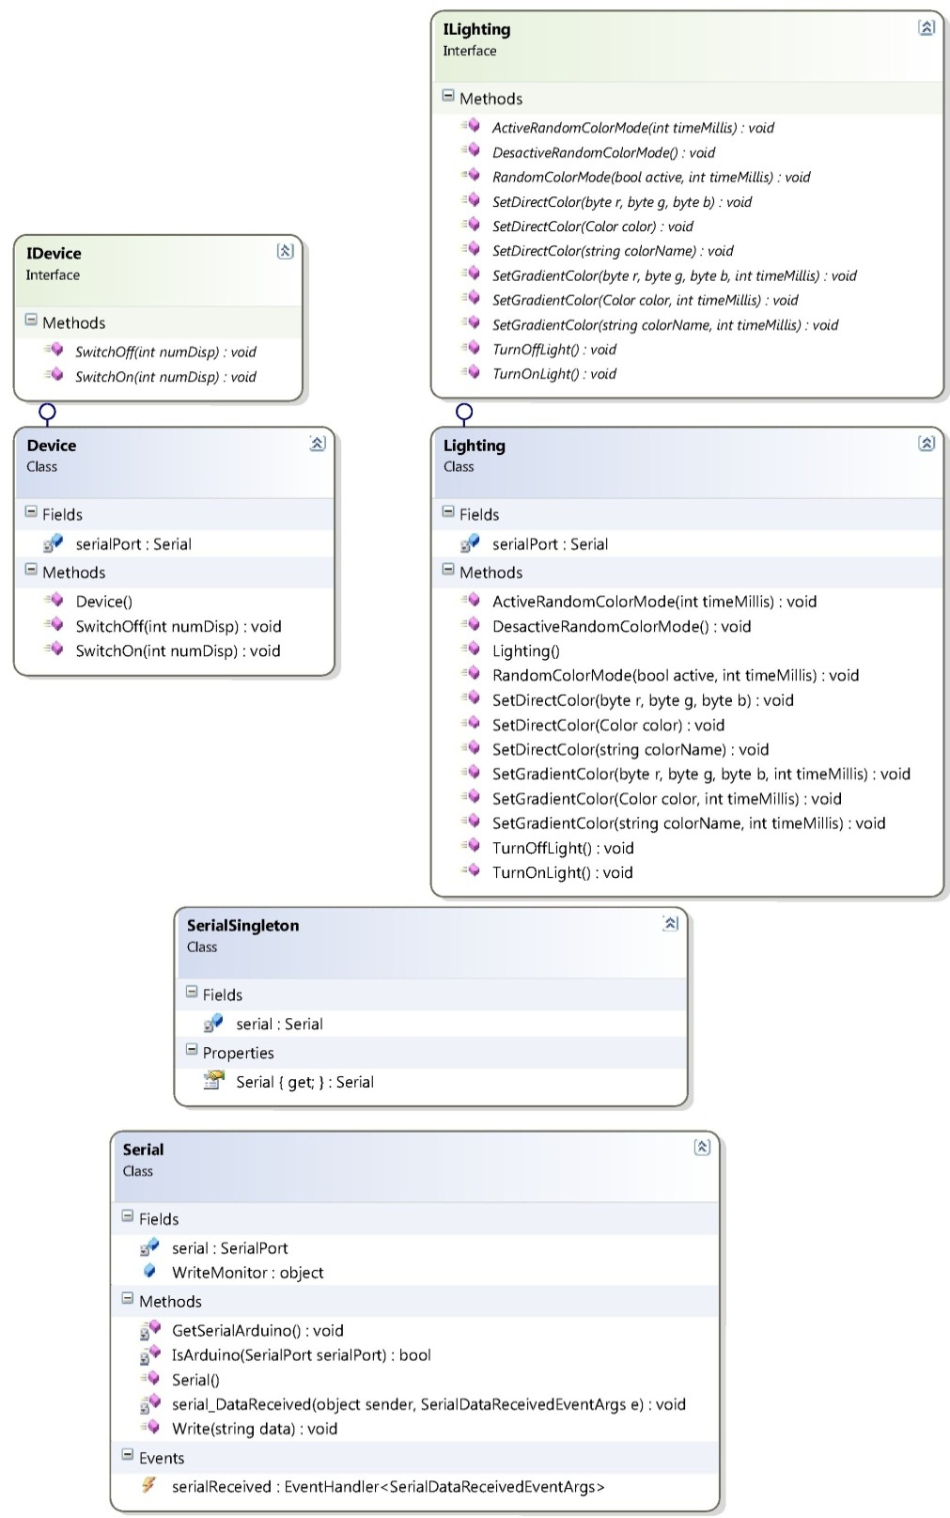

34 Estructura del paquete arduino

## protocolo de mensajes

El procesamiento de las funciones realizadas por los dispositivos y por el sistema de iluminación están delegadas a Arduino. Con delegar me refiero que es Arduino es que ejecuta todas las acciones directamente, aliviando carga al sistema y eliminando trabajo el sistema de mensajería (consiguiendo además menos errores de envió). La otra forma de actuar podría ser la de hacer un codigo muy simple que interpretara funciones del tipo “activa tal salida lógica” o “pon el PWM a tal valor”. Veamos un ejemplo de degradación de color con los dos posibles sistemas con los que podemos atacar el problema:

1. Dotar a Arduino de una función que dado un color enviado por puerto serie, este se pinte en los leds y, continuamente, desde el sistema enviamos una y otra vez la actualización del color.
2. Enviamos un comando más complejo a Arduino y que sea este el que procese interiormente un sistema de cambio de color por si solo.

Se pueden apreciar las ventajas de la opción dos, que permite que el canal de comunicación este desocupado y que no tengamos hilos que envíen constantemente comandos a Arduino. Nuestra manera de trabajar en el proyecto será encaminándonos a la opción 2. Por lo que el peso del desarrollo de las funciones estará en el código de Arduino.

Puesto que todas las funciones están delegadas a Arduino, necesitaremos un sistema de mensajería para comunicarnos con él.

Para el envío de información hemos usado algo cómodo pero en cierto modo ineficiente, le enviamos al Arduino por puerto serie una cadena de caracteres, por lo que por cada carácter le llega 8 bits. Arduino tiene un buffer virtual de 128 bytes, pero la librería que hemos usado para la comunicación no permite más de 64 bytes así que, a menos que enviemos cadenas mayores de 64 caracteres, no vamos a tener ningún problema.

Otra manera, más eficiente seria con envíos de bytes en funciones. Podríamos enviar 1 byte para las funciones y otros bytes para los argumentos. Pero esta opción fue descartada por que era más visual mandar cadenas de texto y tampoco iba a afectar demasiado al sistema, puesto que el envío de mensajes es muy escaso y no forma parte de una parte critica del proyecto optimizar estos envíos.

35 Traza de ejemplo de envío de mensaje

Máquina con Windows

IntelliRoom

Serial

Arduino programado



Enciende dispositivo 1



Vamos a definir un comando general de la siguiente manera:

Donde función es una de las funciones que posteriormente vamos a definir y Arg1...ArgN cada uno de sus argumentos. Enviando entonces una cadena que contenga esa información, con espacios entre función y argumentos y entre argumentos y retorno de carro y de línea al final.

### Funciones de control de color

A continuación describiremos las funciones de control de color o iluminación.

**Función directa**: Cambia de color instantáneamente al color establecido por valores RGB:

Nombre función: DIRECT

R: Valor color Rojo

G: Valor color Verde

B: Valor color Blue

Estructura:

Ejemplo: DIRECT 123 220 1 -> R=123, G=220, B=1

**Función degradado:** Cambia de color gradualmente en un tiempo de [Time] milisegundos.

Nombre función: GRADIENT

R: Valor color Rojo

G: Valor color Verde

B: Valor color Azul

Time: Número de milisegundos que estará degradando

Estructura:

Ejemplo: GRADIENT 255 0 0 10000 -> Tarda 10000 milisegundos (10 segundos) en cambiar a color rojo

**Función aleatoria:** Cambia de color gradual y aleatoriamente en un tiempo fijado de milisegundos.

Nombre función: RANDOM

TimeRandom: Tiempo, en milisegundos que hay entre el paso de un color a otro.

Estructura:

Ejemplo: RANDOM 1000 -> Activamos la función aleatoria para que cambie de color cada 1000 milisegundos.

Observación: para desactivar el modo aleatorio introducir en el campo TimeRandom 0 milisegundos.

### Funciones de control de dispositivos

Los mensajes enviados para el control de dispositivos tienen la misma estructura de los de control de color o iluminación, a continuación se definen los dos tipos de mensajes utilizados para la gestión de dispositivos eléctricos.

**Función encender dispositivo**: Enciende un dispositivo conectado en la salida “Dispositivo”.

Nombre función: SWITCHON

Dispositivo: Número de referencia del dispositivo que quiere encenderse.

Estructura:

Ejemplo: SWITCHON 3 -> Enciende dispositivo 4 (los valores que se toman son de 0-9)

**Función apagar dispositivo**: Apaga un dispositivo conectado en la salida “Dispositivo”.

Nombre función: SWITCHOFF

Dispositivo: Número de referencia del dispositivo que quiere apagarse.

Estructura:

Ejemplo: SWITCHON 0 -> Apaga dispositivo 1 (los valores que se toman son de 0-9)

### Configuración puerto serie

La configuración entre Arduino y el ordenador principal está configurada de la siguiente manera:

* La velocidad elegida es la estándar, 9600 baudios.
* Y la marca para el fin de maneje (el retorno de línea es): “\r\n”

## Funciones relevantes

Por ultimo veamos una serie de funciones que destacan por su complejidad ante las demás.

### Creación de conexión Serial

La conexión por puerto serie se inicia con este método que es llamado desde el constructor. Este método pregunta por los puertos series activos y hace un chequeo de cada uno de ellos, comprobando si alguno es Arduino. Si lo encuentra inicia la conexión con una instancia de la clase *SerialPort* perteneciente al paquete *System.IO.Ports.*  Si no, deja a “*null”* ese objeto para hacer comprobaciones en cada envió de mensaje.

private void GetSerialArduino()

{

SerialPort arduino = null;

string[] serialPortsName = SerialPort.GetPortNames();

foreach (var PortCom in serialPortsName)

{

SerialPort serialPort = new SerialPort(PortCom, 9600) { NewLine = "\r\n" };

serialPort.ReadTimeout = 500;

bool found = false;

if (!serialPort.IsOpen)

{

//a veces detecta COM que no existen.

try

{

serialPort.Open();

found = IsArduino(serialPort);

serialPort.Close();

}

catch (Exception)

{

continue;

}

}

else //puerto está abierto

{

found = IsArduino(serialPort);

}

if (found)

{

arduino = serialPort;

break;

}

}

if (arduino != null) //hemos encontrado arduino

{

//abrimos si es posible

if (!arduino.IsOpen)

arduino.Open();

serial = arduino;

serial.DataReceived += new System.IO.Ports.SerialDataReceivedEventHandler(serial_DataReceived);

Message.InformationMessage("Arduino encontrado en puerto " + arduino.PortName);

}

else

{

Message.ErrorMessage("Arduino no encontrado");

}

}

El método *IsArduino* devuelve un booleano si el dispositivo es Arduino, puesto que SerialPort está configurado para esperar 500ms, en caso de no recibir el mensaje devuelve falso y en caso de recibir “ACK” al enviarle el mensaje “CHECK” podemos decir que el dispositivo conectado en ese puerto COM es Arduino.

private bool IsArduino(SerialPort serialPort)

{

serialPort.WriteLine("CHECK");

try

{

return serialPort.ReadLine() == "ACK";

}

catch (Exception)

{

return false;

}

}

### Envío de un mensaje

Para el envío de un mensaje, lo primero que hacemos es entrar en un monitor para que no podamos llamar a este método más de una vez en al mismo tiempo y enviar cadenas corruptas.

Antes del envío de cada mensaje se hace un chequeo de la disponibilidad de Arduino, en caso de no estar disponible, buscaría de nuevo al dispositivo por medio del caso de uso descrito en el apartado 7.4.1

Por último si hay un último fallo al enviar, después de localizar el dispositivo se envía un mensaje de error a la consola.

public void Write(string data)

{

Monitor.Enter(WriteMonitor);

if (serial == null)

{

Message.InformationMessage("Arduino no está conectado, escaneamos si se encuentra activo");

GetSerialArduino();

}

try

{

if (serial != null)

{

serial.WriteLine(data);

}

else

{

Message.ErrorMessage("No se ha podido enviar la orden a Arduino, por no estar esté conectado");

}

}

catch (Exception)

{

Message.ErrorMessage("Error en el envío de datos");

GetSerialArduino();

}

finally

{

Monitor.Exit(WriteMonitor);

}

}

# Módulo Voice

## Introducción

El módulo Voice es el encargado de satisfacer el objetivo de interfaz usuario-maquina por medio de la voz. Por un lado utilizaremos reconocimiento del habla para interpretar las funciones que el usuario le da al sistema y por otro, en caso de que sea necesario, un sintetizador para que el sistema informe al usuario.

Antes de continuar en materia vamos a formalizar los conceptos de reconocimiento y sintetización:

[**Reconocimiento de automático del habla (RAH)**](http://es.wikipedia.org/wiki/Reconocimiento_del_habla) es una rama de la inteligencia artificial cuya finalidad es permitir la comunicación hablada entre seres humanos y computadoras electrónicas. El problema principal de esta rama es encontrar una interpretación aceptable del mensaje partiendo del conocimiento que tenemos del habla humana (como pueden ser las áreas de acústica, fonética, fonológica, léxica, sintáctica…) en presencia de posibles errores (los cuales son inevitable como por ejemplo ruido de fondo…)

En estos sistemas tienen diversas características como pueden ser:

* **La entrenabilidad**: si necesitan ser entrenados previamente.
* **La dependencia del hablante**: si es necesario un entrenamiento personal por cada uno de los hablantes.
* **Continuidad:** si requiere pararse o no entre palabras.
* **Robustez**: determina si es vulnerable o no ante espacios ruidosos y otros factores que generen posibles errores.
* **Tamaño del dominio**: determina si el sistema está diseñado para dominio reducido de palabras o extenso.

[**Sintetización del habla**](http://es.wikipedia.org/wiki/Sintetizaci%C3%B3n_del_habla) o síntesis del habla es la producción artificial de habla humana sin necesidad de que necesitemos que este pregrabada. Este proceso puede llevarse a cabo a través de software o hardware. Es posible que a lo largo del documento mencione text-to-speech (TTS) para referirme a esta técnica.

La calidad de una voz sintética vendrá dada por su inteligibilidad o con qué facilidad es entendida y con la medida en que esta se asemeja a la voz real de un humano.

## Requisitos funcionales

* Reconocimiento, por medio de la voz, de estructuras gramaticales
* Sintetización de texto.
* Gestión de un sistema de gramática que permita: añadir nueva gramática por XML o listas, borrar, activar el modo de dictado libre.
* Permita el cambio de sensibilidad en detección de estructuras gramaticales.
* Sistema para evitar errores generados por la retroalimentación que se puede generar cuando el reconocimiento de voz está activo mientras se encuentra sintetizando texto.

## Estructura del módulo

En el módulo de reconocimiento y sintetización tenemos 3 clases y 1 interfaz.

La interfaz *IVoiceEngine* es el contrato que debe cumplir el modulo y contiene los métodos de los que nos vamos a abstraer gracias al resto clases.

Las clases tienen una estructura en árbol, podríamos decir que *VoiceEngine* es la clase padre de todas. Su misión es la comunicación entre las otras dos clases (*Recognizer* y *Sinthesizer*) y además la de generar, a partir de archivos XML o listas gramática entendible por el reconocedor.

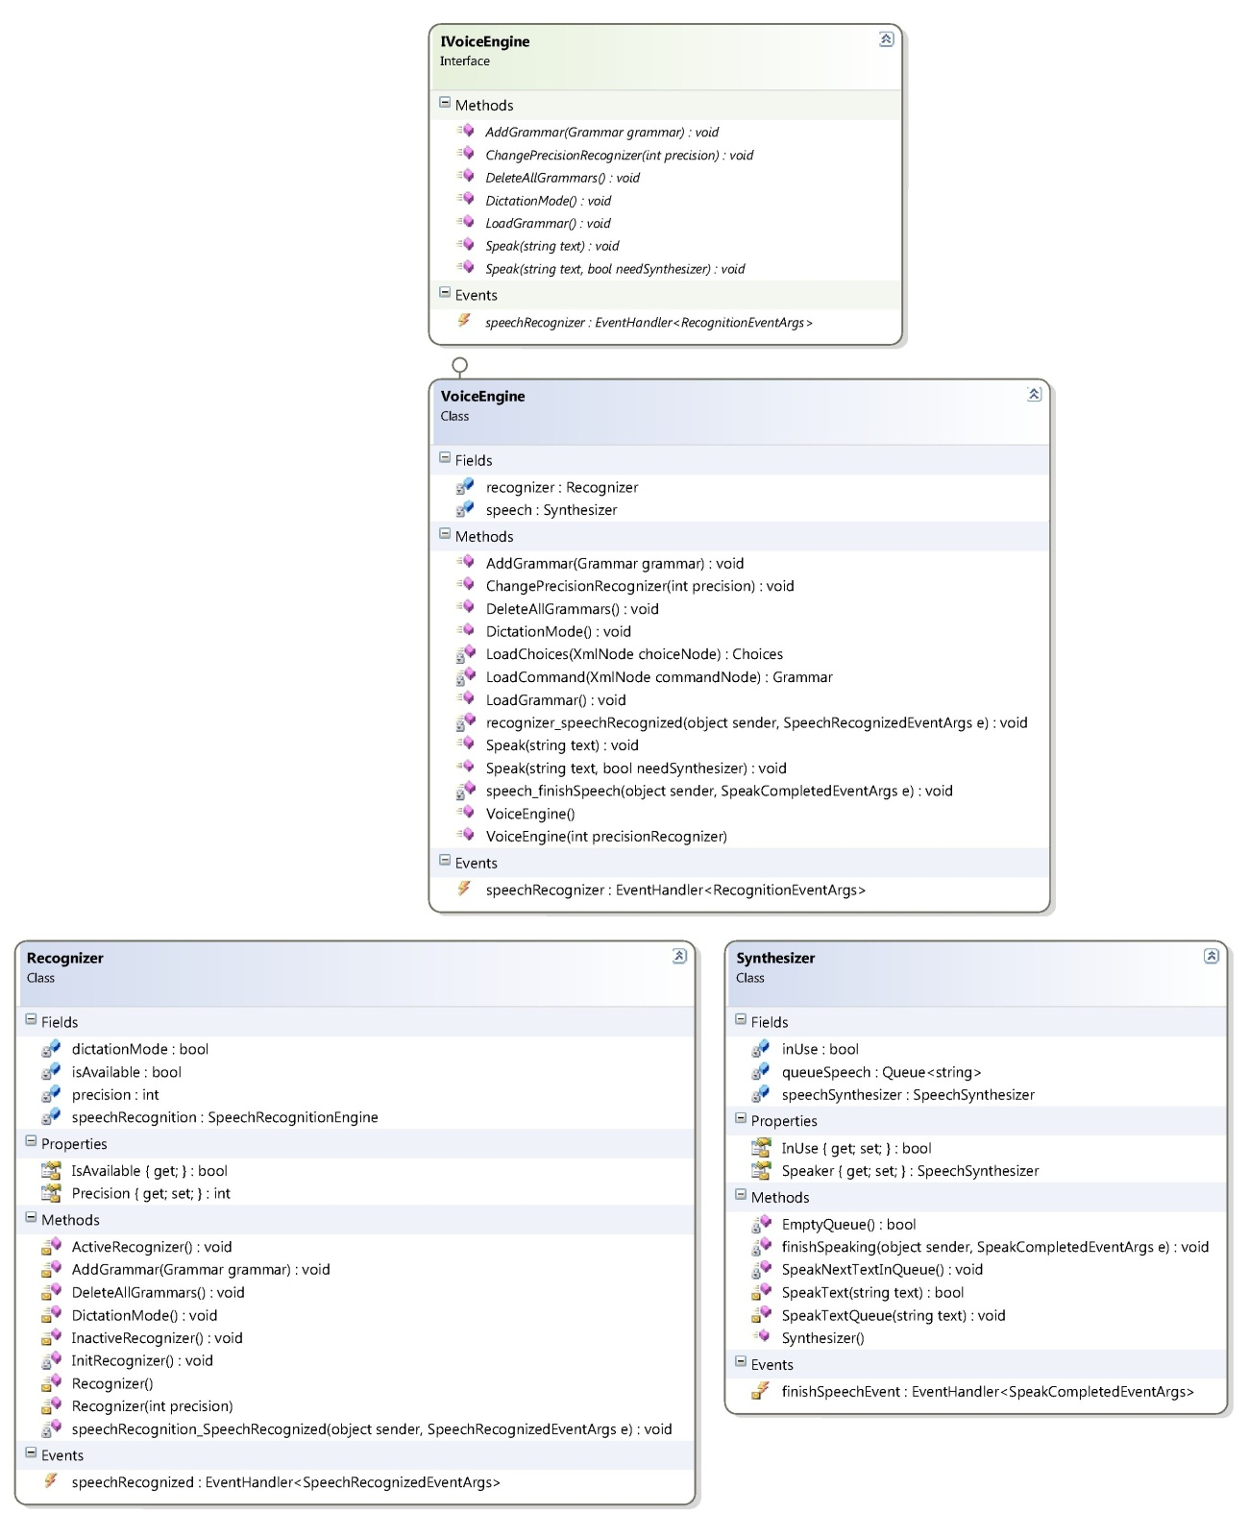

36 Estructura del paquete voice

## SAPI

Una vez visto lo necesario que hay que saber a nivel conceptual de los sintetizadores y los reconocedores de voz hablaremos de la tecnología que he usado en el proyecto, más concretamente hablaremos de SAPI.

SAPI o *Speech Application Programming Interface* es una API para el desarrollo de técnicas de sintetización y reconocimiento de voz para aplicaciones desarrolladas en Windows. Históricamente se pueden diferenciar dos etapas del producto: la que usaremos en el desarrollo, la 5.x, que supuso un salto arquitectónico bastante grande en la API y las versiones de la 1 a la 4. Entre sus novedades una de las que más nos interesa es el soporte para la plataforma .NET desde el framework 3.0. En concreto, para el desarrollo, se usó la versión 5.4 (su salida fue producida por la llegada de Windows7) pero para el uso que le vamos a dar es completamente compatible con la versión 5.3 (Windows Vista).

SAPI se divide en 2 grandes partes:

* El paquete *System.Speech.Recognition* que satisface nuestro objetivo en el ámbito del reconocimiento automático del habla o speech recognizer.
* El paquete *System.Speech.Synthesis* que resuelve el problema de la sintetización del habla o text-to-speech.

Además de estos dos paquetes incluye uno adicional, *System.Speech.AudioFormat* que omitiremos en este proyecto.

Una vez que hemos visto las características cuantitativas que posee, vamos a ver como SAPI las cumple cualitativamente desde un punto de vista empírico.

El reconocimiento funciona realmente bien, tiene mucho soporte para una gran cantidad de idiomas y, siguiendo el esquema de introducción del capítulo en el apartado de características del reconocimiento automático del habla, vamos a verlas una por una su comportamiento en SAPI:

* **La entrenabilidad**: En el caso de IntelliRoom el juego de semántica y sintaxis están muy acotados. No es un problema diferenciar entre “pausar canción” y “reproducir música”, además los paquetes de idiomas solucionan muchos problemas.
* **La dependencia del hablante**: SAPI va entrenándose conforme vas haciendo uso de ella (incluso si la usas desde el programa), además Windows tiene un apartado de entrenamiento que puedes acceder fácilmente desde el panel de control. Según mis pruebas es posible la independencia del hablante, pero funciona mucho mejor con entrenamiento personal.
* **Continuidad**: La continuidad es muy buena, incluye funcionalidad de dictado para redactar tus escritos a tiempo real (usable en la interfaz de Windows Vista/7)
* **Robustez**: En este aspecto he conseguido trasmitirle comandos de voz con música en reproducción bastante alta e incluso con difícil acceso al micrófono, dando resultados bastante buenos, mejores si lo tienes entrenado.
* **Tamaño del dominio**: en este aspecto no es necesario que entremos demasiado, no vamos a tener que elegir si una muestra x se asemeja más a y, siendo y un elemento dentro de un conjunto de miles de posibilidades. Los comandos de voz estarán acotados y no hay previsión que supere los 300. En el caso de que sí, también funciona con bastante acierto.

Con relación a la sintetización, Microsoft no tiene muchos agentes (que es como son llamados los paquetes de sintetización para los diferentes idiomas) y el español, por ejemplo, no está incluido entre ellos. Una posible solución a este problema podría ser utilizar un agente de Loquendo (que son compatibles con SAPI) pero no son gratuitos o utilizar Google que desde hace poco tiempo incluye una gran variedad de idiomas.

Incluyo un ejemplo, que puede ser de interés, de sintetización del texto “hola mundo” en español:

<http://translate.google.com/translate_tts?ie=UTF-8&q=hola%20mundo&tl=es&prev=input>

Se puede ver que **q=** contiene el texto a sintetizar y **tl=** el idioma a ser sintetizado. Además, si pincháis en el enlace, podéis comprobar que es un TTS con bastante buena calidad.

Aun con este problema usaremos SAPI que se encuentra muy bien documentada y tiene mucha potencia gramatical y, si es necesario, utilizar en un futuro un gestor de sintetización internacional basado Google.

## Configuración de SAPI

Veamos cómo esta SAPI configurado para ser utilizado bajo IntelliRoom

En el proyecto hay 3 clases principales:

* Recognizer: Encargada de encapsular y gestionar la configuración de un objeto de tipo SpeechRecognitionEngine perteneciente al paquete, anteriormente comentado, System.Speech.Recognition.
* Synthesizer: Gestiona la sintetización, utilizando el objeto SpeechSynthesizer.
* VoiceEngine: Aglutina dos objetos, uno de la clase Recognizer y otro de Synthesizer y los sincroniza e incluye el sistema de carga y descarga de gramática por medio de XML y listas.

### Reconocedor del habla

Para ver la configuración del objeto SpeechRecognitionEngine sería interesante copiar ciertas partes del código y verlo en detalle.

using System;

using System.Speech.Recognition;

namespace Voice

{

class Recognizer

{

private SpeechRecognitionEngine speechRecognition;

private bool isAvailable;

private bool dictationMode;

private int precision;

public event EventHandler<SpeechRecognizedEventArgs> speechRecognized;

internal Recognizer()

{

speechRecognition = new SpeechRecognitionEngine();

DictationMode();

this.precision = 70;

speechRecognition.SetInputToDefaultAudioDevice();

isAvailable = false;

speechRecognition.RecognizeAsync(RecognizeMode.Multiple);

ActiveRecognizer();

}

Lo importante se puede ver en el constructor, podemos ver que por defecto inicia el modo de dictado, (para incluir todas las palabras del idioma que tengamos instalado en el PC. Por defecto hay muchísimas. Teóricamente, todas las necesarias para poder reconocer una conversación o un texto.

Se especifica nuestra línea de entrada como la estándar por defecto del PC, (en caso de que el sistema no reconozca comandos de voz, el problema puede verse solucionado configurando en panel de control la línea de entrada por defecto con la línea que queramos usar). También sería posible aplicar algún algoritmo de eliminación de ruido antes de que se procese por la entrada del reconocedor o enviar los datos de voz por otros canales como puede ser a través de un servicio web destinado a esta finalidad.

Se configura para que reconozca de manera asíncrona, de esta manera reconocerá independientemente de la tarea que se esté realizando, permitiéndonos, una escucha continua en el tiempo.

Para el tipo de reconocimiento asíncrono, usaremos el enumerado *RecognizeMode* con valor *Multiple.* Esto permite a la aplicación lanzar una instancia independiente a la usada por el SO, si esta es usada por el usuario, y poder tener un intérprete propio dentro de nuestro programa. Permitiéndonos diferenciar la configuración del reconocedor en IntelliRoom con la que un usuario pueda tener en Windows7 pudiéndose ejecutar ambas al mismo tiempo.

También es necesario suscribirse al evento *speechRecognized* que se enviará cada vez que reconozca un patrón definido por la entrada de audio configurada.

internal void AddGrammar(Grammar grammar)

{

if (dictationMode)

{

DeleteAllGrammars();

dictationMode = false;

}

speechRecognition.LoadGrammar(grammar);

}

internal void DictationMode()

{

DeleteAllGrammars();

speechRecognition.LoadGrammar(new DictationGrammar());

dictationMode = true;

}

internal void DeleteAllGrammars()

{

dictationMode = false;

speechRecognition.UnloadAllGrammars();

}

Los 3 métodos anteriores para gestionar gramática y el modo dictado.

internal void InactiveRecognizer()

{

if (isAvailable)

{

isAvailable = false;

speechRecognition.SpeechRecognized -= new EventHandler<SpeechRecognizedEventArgs>(speechRecognition_SpeechRecognized);

}

}

internal void ActiveRecognizer()

{

if (!isAvailable)

{

isAvailable = true;

speechRecognition.SpeechRecognized += new EventHandler<SpeechRecognizedEventArgs>(speechRecognition_SpeechRecognized);

}

}

void speechRecognition_SpeechRecognized(object sender, SpeechRecognizedEventArgs e)

{

if (e.Result.Confidence * 100 >= precision)

{

speechRecognized(sender, e);

}

}

Y los dos primeros métodos que gestionan el alta y baja de la suscripcion del evento de reconocimiento del sistema y el último método es el tratamiento que se le da al evento cada vez que es enviado por SAPI. Este proceso *speechRecognition_SpeechRecognized*, cada vez que envía el evento de reconocimiento comprueba si la confianza de esa muestra en relación con las posibilidades gramaticales que tenemos formadas supera una precisión establecida, por defecto el 70% de exactitud, si lo supera envía el evento a la clase *SpeechInterpreter* que se encarga de lanzar comandos por voz.

### Sintetizador de voz

La configuración de la sintetización de voz es bastante más sencilla que la configuración de reconocimiento:

using System;

using System.Collections.Generic;

using System.Speech.Synthesis;

namespace Voice

{

class Synthesizer

{

private SpeechSynthesizer speechSynthesizer;

private Boolean inUse;

private Queue<String> queueSpeech;

internal event EventHandler<SpeakCompletedEventArgs> finishSpeechEvent;

public Synthesizer()

{

speechSynthesizer = new SpeechSynthesizer();

inUse = false;

queueSpeech = new Queue<string>();

speechSynthesizer.SpeakCompleted += new EventHandler<SpeakCompletedEventArgs>(finishSpeaking);

}

Importamos el paquete *System.Speech.Synthesis* necesario. El constructor de la clase inicializa el objeto de tipo *SpeechSysthesizer* y nos suscribimos a un evento que salta cada vez que ha terminado de reproducir una sintetización. Esto último se utiliza para gestionar colas de texto para el caso de querer sintetizar texto en el mismo momento que otro texto está siendo sintetizado.

internal Boolean SpeakText(String text)

{

Boolean res = false;

if(!InUse)

{

InUse = true;

speechSynthesizer.SpeakAsync(text);

res = true;

}

return res;

}

internal void SpeakTextQueue(String text)

{

if (InUse)

{

queueSpeech.Enqueue(text);

}

else

{

InUse = true;

speechSynthesizer.SpeakAsync(text);

}

}

Dos métodos para escribir en el sintetizador.

void finishSpeaking(object sender, SpeakCompletedEventArgs e)

{

InUse=false;

if (!EmptyQueue())

{

SpeakNextTextInQueue();

}

else

{

finishSpeechEvent(sender, e);

}

}

Cada vez que se invoca el evento “finishSpeaking” se comprueba si hay más mensajes en cola, si los hay se continua con su reproducción, si no se envía el evento a la próxima clase para que active el reconocedor de nuevo (ya que cuando sintetizamos el reconocedor se para).

## Gramáticas en SAPI

Ya sabemos cómo configurar SAPI para que reconozca y sintetice, ahora vamos a ver cómo funciona SAPI para introducir tus propias gramáticas.

SAPI tiene 3 clases principales para la gestión de gramática: Choice, GrammarBuilder y Grammar.

El objetivo es generar un *Grammar* que se añade al objeto *SpeechRecognizerEngine*. Para generar un *Grammar* necesitamos al menos un objeto de tipo *GrammarBuilder* y un *GrammarBuilder* al menos uno de tipo *Choice*. Por lo que podemos definirlos de la siguiente manera:

* *Grammar*: Es un conjunto de gramáticas (*GrammarBuilder*). Un objeto de este tipo incluye un atributo *Name* que engloba. El concepto o *Name* es un atributo que aparecerá cuando salte el evento en el reconocedor (junto con la información, la frase literal reconocida, además de información fonética, conjuntos de palabras, etc.).
* *GrammarBuilder*: Es un conjunto de opciones (*Choices*) que guardan un sentido común. Además un objeto de tipo *GrammarBuilder* tiene un *Choices*.
* *Choices*: Es un conjunto de elecciones.

37 Estructura de un objeto de gramática en SAPI

Veamos un ejemplo sencillo para entender estos conceptos, sobre cómo crear una orden de encender una luz:

Es importante tener en cuenta que a la hora de querer, por ejemplo encender una luz podemos utilizar diferentes comandos: Encender la luz, encender la bombilla, encender la iluminación, encender una lámpara… o por ejemplo en vez de utilizar el verbo “encender” se podría haber usado el verbo “activar”. De esta manera vemos que para encender una luz podríamos tener este posible árbol de posibilidades:

38 Ejemplo de estructura gramatical

Para crear esta gramática debemos usar dos conjuntos de elecciones (Choices) “los verbos” y “el complemento directo” (lo que queremos encender), siendo su código.

Choices verbs = new Choices();

verbs.Add("encender");

verbs.Add("activar");

Choices complements = new Choices();

complements.Add("la iluminación");

complements.Add("la luz");

complements.Add("la lámpara");

complements.Add("la bombilla");

GrammarBuilder grammarBuilder = new GrammarBuilder();

grammarBuilder.Append(verbs);

grammarBuilder.Append(complements);

Grammar grammar = new Grammar(grammarBuilder);

grammar.Name = "encendido de luz";

Este ejemplo SAPI es realmente interesante y se puede ver que con relativamente poco código se genera e introduce gramática en el sistema.

## Como generar una nueva gramática en IntelliRoom

Ya hemos visto cómo generar gramática para SAPI ahora veamos cómo crear gramática para IntelliRoom y que esta pueda ser traducida por comandos interpretables por el sistema.

En el directorio *Grammar* de *IntelliRoom* podemos encontrar varios XML, tantos como distintas gramáticas para distintos idiomas tengamos, en ellos podemos encontrar por ejemplo:

<command name="pause">

<choice>

<element>pausar</element>

</choice>

<choice>

<element>la</element>

<element></element>

</choice>

<choice>

<element>canción</element>

<element>reproducción</element>

<element>música</element>

<element></element>

</choice>

</command>

Este XML engloba una gramática para definir el comando “pause”, si seguimos el diagrama podemos ver algunos ejemplos de frase:

39 Estructura gramatical del ejemplo anterior

Decir al dispositivo por defecto de entrada de audio, con esta gramática cargada, las frases: *Pausar la canción*, *Pausar música* o *Pausar la reproducción* llevarían a la ejecución del comando “pause” dentro del sistema.

Ahora pues… ¿Cómo generamos gramática para nosotros? Pues visto este ejemplo anterior se puede deducir claramente que:

<command name=" nombre_del_comando1|nombre_del_comando2|… ">

//elección 1

<choice>

<element> elemento 1 </element>

<element> elemento 2 </element>

<element> … </element>

<element> elemento n </element>

</choice>

//elección 2

<choice>

<element></element>

<element></element>

</choice>

//…

<choice>

<element></element>

<element></element>

</choice>

//eleccion n

<choice>

<element></element>

<element></element>

</choice>

</command>

También es posible la ejecución de varios comandos consecutivos con un solo comando de voz, si dividimos los comandos entre sí por el carácter “|”.

Ejemplo:

Con esto se tiene un sistema rápido de generación de gramáticas, más cercano al usuario y sin necesidad de tener gramática *hardcodeada* en el código.

## Casos de uso relevantes

### Añadir gramática por documento XML

El método de cargar gramática por medio de XML es el más complejo, en cuanto a carga de gramática se respecta, por lo que es uno de los más interesantes a mostrar.

Básicamente se trata de 2 bucles for, un bucle for para el método *LoadCommand* y otro por el *LoadChoices*.

El método *LoadGrammar* carga el documento XML (en caso de no hacerlo genera un mensaje de error) y una vez creado, la añade al reconocedor.

public void LoadGrammar()

{

//cargamos el documento XML

XmlDocument xml = new XmlDocument();

try

{

xml.Load(Directories.GetGrammarXML());

foreach (XmlNode command in xml.ChildNodes[1].ChildNodes)

{

AddGrammar(LoadCommand(command));

}

}

catch (Exception)

{

Message.ErrorMessage("No se ha encontrado el archivo de gramática: "+Directories.GetGrammarXML()+", no se cargará la gramática de voz");

}

}

*LoadCommmand* recorre por cada hijo del XML cada uno de los comandos y genera una *Grammar* de cada Nodo de XML valido. Un *Grammar* a su vez necesita el *GrammarBuilder* que a su vez requiere los *Choices*.

private Grammar LoadCommand(XmlNode commandNode)

{

GrammarBuilder grammarBuilder = new GrammarBuilder();

foreach (XmlNode choice in commandNode.ChildNodes)

{

grammarBuilder.Append(LoadChoices(choice));

}

Grammar command = new Grammar(grammarBuilder);

//introduzco nombre de la gramatica

command.Name = commandNode.Attributes[0].Value.ToString();

return command;

}

*LoadChoices* devuelve el objeto *Choices* para un nodo del árbol dado.

private Choices LoadChoices(XmlNode choiceNode)

{

Choices choices = new Choices();

foreach (XmlNode element in choiceNode.ChildNodes)

{

if (element.FirstChild == null)

{

choices.Add(" ");

}

else

{

choices.Add(element.FirstChild.InnerText);

}

}

return choices;

}

### Traza del proceso de reconocimiento de un comando de voz

Por ultimo seguiremos una traza estándar de lo que ocurre en el sistema desde que el usuario cita un comando hasta que este es procesado.

Supuesto el sistema iniciado y la gramática cargada en el reconocedor:

1. El usuario cita al micrófono un comando de voz.
2. Desde SAPI se invoca un evento llamado *speechRecognizer* que tiene como argumento un objeto de tipo *SpeechRecognizerEventArgs* que contiene una propiedad llamada *Result* que contiene información de lo citado por el usuario.

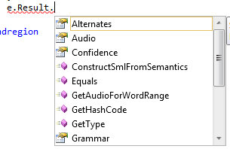

40 Propiedades y métodos del objeto *SpeechRecognizerEventArgs*

1. Capturamos ese evento en un método que, en caso de pasar un umbral determinado del 70% de confianza (por defecto) es enviado de nuevo el evento a la próxima clase en jerarquía, la clase VoiceEngine.

void SpeechRecognized(object sender, SpeechRecognizedEventArgs e)

{

if (e.Result.Confidence * 100 >= precision)

{

speechRecognized(sender, e);

}

}

1. En el módulo IntelliRoom tenemos una clase llamada *InterpreterSpeech* que está suscrita al evento público que está en *VoiceEngine* y especificado en *IVoiceEngine*. Cada vez que este evento es invocado, se ejecuta en *InterpreterSpeech* el siguiente tratamiento:

void speechRecognition(object sender, RecognitionEventArgs e)

{

String result = "";

string[] commands = SeparateCommands(e.Result.Grammar.Name);

foreach (string command in commands)

{

result += Command(e.Result.Grammar.Name) +", ";

}

IntelliRoomSystem.voiceEngine.Speak(result);

}

1. Llamamos al método *Command* que ejecutará el comando que este escrito en el *e.Result.Grammar.Name* que, recordando conceptos anteriores, es el que está escrito en el XML con el atributo *Name* de la etiqueta <command>.
2. Por último el comando o comandos son traducidos y ejecutados, si están disponibles, por reflexión en la clase *Reflection*.

# Módulo Media

El módulo Media es el encargado de satisfacer todo el conjunto de problemas relacionados con reproducción de sonidos/música y control de los mismos, para ello utilizaremos el SDK de Windows Media Player, que se integra perfectamente con el reproductor que tiene el mismo nombre, dándonos por defecto funcionalidades tan interesantes como *“reproducción de equipos remotos”, “búsquedas por su biblioteca de medios”, “soporte para un montón de formatos de audio”*.

## WMP SDK

WMP SDK o Windows Media Player Software Developer Kit es un kit de desarrollo que permite interactuación con el reproductor de Windows media.

Sobre este SDK tengo que añadir que hay poca documentación y para descubrir su funcionamiento me he basado en pruebas.

## Requisitos funcionales

* Análisis de la biblioteca de música del usuario.
* Reproducción de canciones de la biblioteca definidas por filtros como pueden ser: “canciones del artista Dire Straits”.
* Control de la reproducción.
* Información de archivos en reproducción o biblioteca de música.

## Diagrama de diseño

Para cumplir todos los requisitos funcionales mencionados, *Media* se compone de 2 clases (*MusicMedia* y *MediaPlayer*) .

La entidad *MediaPlayer* es la encargada de gestionar la reproducción y cargar pistas en playList. Definamos las funciones en más detalle:

* **Navegar por una lista de reproducción**: Reproducir, pausar, parar, siguiente canción, canción anterior.
* **Gestión de volumen**: Aumentar, disminuir, silencio, definir volumen o consultar su valor.
* **Información** de la pista actual, de la playList (lista de reproducción actual) o de su medioteca (todos los elementos multimedia residentes en el ordenador).
* **Carga multimedia**: es posible realizar cargas de archivos filtrando por artista, álbum, género o título.

La clase *MusicMedia* es la encargada de extraer información de la playList actual en reproducción o de toda la medioteca de canciones. Su creación fue pensada por la razón de que la carga de esta información es lenta de analizar y organizar (en torno a 30 segundos para 10.000 canciones) y es útil su rápida obtención para crear casos de uso de este tipo:

1. Usuario indica con su voz el comando <<cargar artista>>.
2. IntelliRoom carga en la gramática todas las posibilidades de artistas.
3. Usuario dice un artista que está contenido en ese conjunto.
4. El sistema carga las canciones de ese artista en el reproductor.

Sin *MusicMedia* el tiempo de carga del paso 2 haría que este sistema de carga careciera de interés por ello se concibió el análisis de artistas, álbumes, títulos y géneros de canciones en hilos aparte que actualizan progresivamente esas listas. Y nos permita hacer búsquedas sobre ellas de manera instantánea (y no hacer búsquedas sobre los ID3 de los archivos en disco).

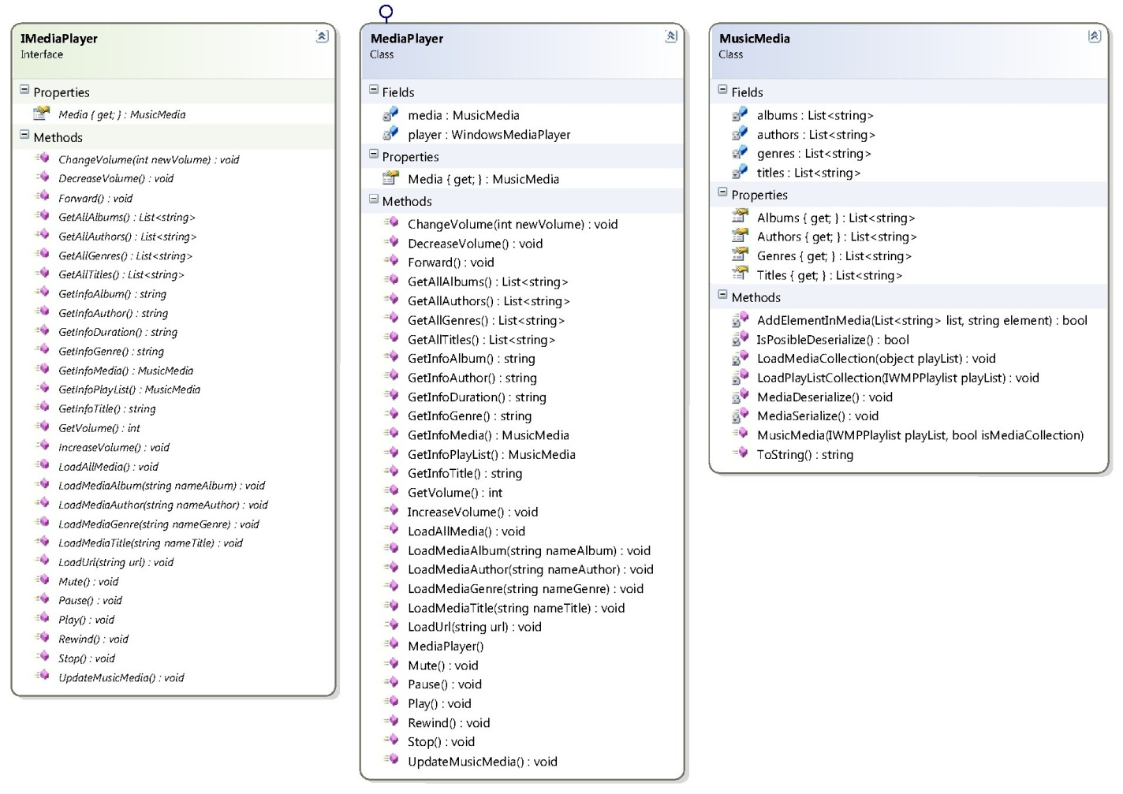

41 Estructura del paquete media

## Caso de uso relevante: cargar librería de música

Como hemos explicado en el apartado anterior, la carga de la librería, es actualizada en hilos aparte para obtener información instantánea de autores, géneros, álbumes y títulos. A continuación se verá el código del actualizador de librería de música.

Se Crean 4 listas, y recorremos la lista “playList” (que contiene la lista de todos los archivos musicales del sistema). Iteraremos sobre “playList” e indexaremos en su categoría aquellos elementos que no estén contenidos en las listas.

private void LoadPlayListCollection(IWMPPlaylist playList)

{

List<string> authors = new List<string>();

List<string> genres = new List<string>();

List<string> albums = new List<string>();

List<string> titles = new List<string>();

for (int i = 0; i < playList.count; i++)

{

if (!ExistElementInMedia(authors,playList.Item[i].getItemInfo("Author")))

{

authors.Add(playList.Item[i].getItemInfo("Author"));

}

if (!ExistElementInMedia(genres,playList.Item[i].getItemInfo("Genre")))

{

genres.Add(playList.Item[i].getItemInfo("Genre"));

}

if (!ExistElementInMedia(albums, playList.Item[i].getItemInfo("Album")))

{

albums.Add(playList.Item[i].getItemInfo("Album"));

}

if (!ExistElementInMedia(titles, playList.Item[i].getItemInfo("Title")))

{

titles.Add(playList.Item[i].getItemInfo("Title"));

}

}

//asignar a la clase

this.albums = albums;

this.authors = authors;

this.genres = genres;

this.titles = titles;

}

Por último, una vez se ha actualizado la medioteca se llama a la función *LoadPlayListCollection* que acelera aún más la carga en la ejecución del programa serializando los resultados una vez han sido analizados.

# Módulo Camera

El módulo de tratamiento de imágenes o “camera” es la única que toca el apartado de domótica enfocada a la seguridad. Contiene funciones de detección de movimiento y búsqueda de rostros (así como cualquier otro elemento del que se tenga en un XML de entrenamiento). Además de ello, contiene una función de medición de la iluminación de la sala para, por ejemplo, mantener la habitación lo suficientemente iluminada en todo momento.

## OpenCV / EmguCV

Para el tratamiento de imágenes se usó OpenCV o (Open Computer Vision) que es una biblioteca libre de tratamiento de imagen, desarrollada originalmente por Intel en 1999. OpenCV es multiplataforma (Linux, Mac y Windows), muy eficiente (desarrollada en C y C++) y contiene más de 500 funciones de tratamiento de imagen. Por lo que OpenCV satisface todas nuestras posibles necesidades.

Para solucionar muchos problemas de implementación provenientes del hecho de que OpenCV está escrito en C/C++ y nosotros estamos desarrollando en C#, se utilizó EmguCV que es una implementación para C# de OpenCV. EmguCV es un wrapper para .NET de la librería OpenCV. Este wrapper es compatible con lenguajes como C#, VisualBasic, VisualC++, IronPython… incluso puede ser compilado en mono para ser ejecutado en entornos Linux o Mac OSX.

EmguCV aun siendo un wrapper tiene a sus espaldas OpenCV que es una librería con una extensísima bibliografías.

## Requisitos funcionales

* Reconocimiento facial.
* Detector de movimiento.
* Detector de iluminación.
* Guardado de imágenes o de rostros.
* Gestor y captura de cámaras web instalas en el ordenador.

## Estructura del módulo.

La estructura está compuesta de 1 interface (*IImageEngine*) y 5 clases (*ImageEngine, ImageUtils, FaceResult, Camera, Config* y *LastResults*), comencemos describiendo las clases, puesto que la interface solo es el contrato para la clase principal *ImageEngine*:

*Camera* representa una cámara, encapsula en objeto Capture del paquete Emgu.CV, nos abstrae de ese objeto, trata su conexión con el dispositivo y nos devuelve capturas.

*ImageUtils* contiene métodos estáticos para el tratamiento de imágenes. Estos métodos, serán llamados desde *ImageEngine*. Los tratamientos de imágenes disponibles son:

* **Calculo de iluminación**: Se basa para hacerlo en los valores dados de las componentes, por ejemplo si tenemos muchos valores altos de píxeles se deducirá que tenemos mucha iluminación en la habitación.
* **Calculo de movimiento**: Hace operaciones entre la imagen actual y la anterior, para devolverte un valor de 0 a 100 con decimales de la diferencia existente entre las dos fotografías.
* **Calculo facial**: se basa en hacer búsquedas en cascada por la imagen de un XML entrenado para reconocer rostros.
* **Guardado de imágenes**: tiene dos métodos, uno enfocado al guardado de imágenes completas y otro para guardar una zona específica de la imagen.

*FaceResults* es el objeto que devuelve la función *FaceDetect* incluida en la clase *ImageUtils.* *FaceResults* es un encapsulado de una imagen y de un conjunto de rectángulos que contienen el área de la que está compuesta cada una de las caras. Veamos su código:

public class FaceResult

{

Image<Bgr, Byte> image;

List<Rectangle> faces;

public FaceResult(Image<Bgr, Byte> image)

{

faces = new List<Rectangle>();

image.ROI = Rectangle.Empty;

this.image = image.Copy();

}

…

Veamos un ejemplo gráfico de como representa el resultado del reconocedor facial usando un *FaceResult*: por un lado tendríamos la imagen y por el otro, pintado en azul, los rectángulos que tenemos guardados en la lista *faces* correspondiendo a cada una de las caras detectadas.

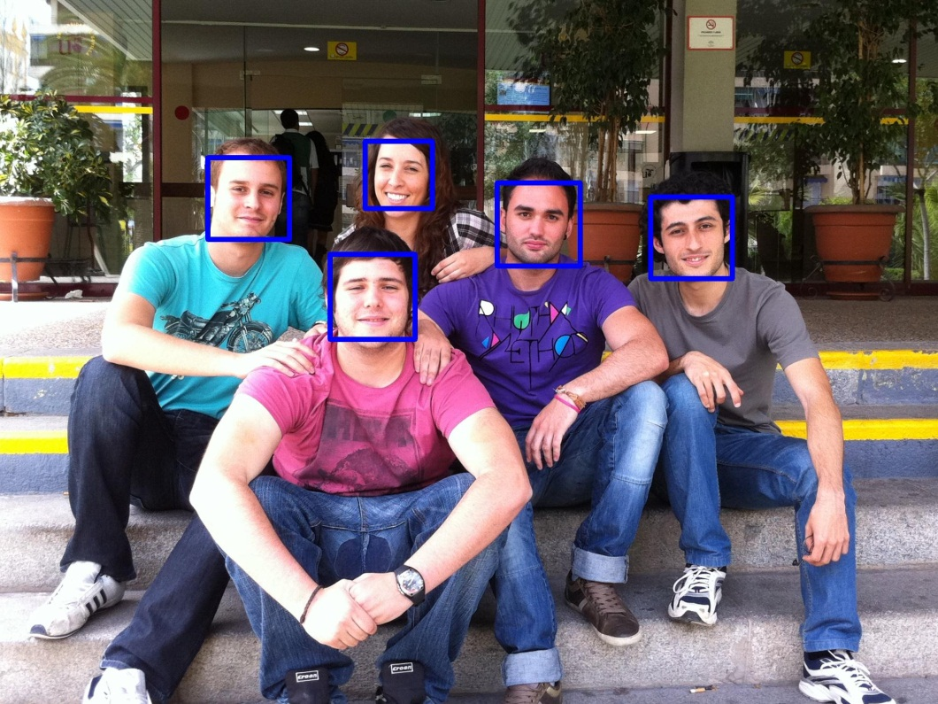

42 Ejemplo de haarcascade con XML de rostros frontales

*Config* es la clase que configura el sistema de procesado de imágenes. Además contiene el objeto de la clase Camera, para poder acceder a capturas de imagen desde cualquier parte del módulo. Veamos los factores de configuración que tiene el procesamiento de imágenes:

* **Tiempo entre dos procesamientos** de imagenes: el procesamiento de imagen es un proceso costoso y si no ponemos un valor alto en milisegundos podríamos mantener al ordenador con una alta carga de trabajo constante y eso se traduce en consumo y calor. Un valor a 1000 milisegundos podría ser un buen valor por defecto (el método que más consume en tiempo es *FaceDetect* que puede tardar hasta 300 ms para resoluciones de 640x480 píxeles)
* Que **procesamientos vamos a llevar a cabo** por cada intervalo de *processMilliseconds* milisegundos: podemos desactivar y activar cualquiera de los 3 (iluminación, reconocimiento facial, detector de movimiento).
* **La precisión** con la que definimos **las invocaciones de acciones o eventos**: Ejemplo ¿30% de movimiento entre imágenes es considerado movimiento?, de ser así, *isMovement* debe valer 30.
* **El guardado de imágenes**: podemos definir si queremos guardar las imágenes o los rostros de las personas que aparezcan en la captura.

Por último *ImageEngine,* tiene las funciones *StartEngine* y *StopEngine* que activan y desactivan el gestor y otras 3 funciones adificionales de tratamiento de imágenes. Start/Stop Engine Inicia el cálculo de procesamiento de imágenes en un hilo aparte. La manera de ejecutarse dependerá de cómo esté configurado en *Config*, así como la gestión de eventos es realizada por ella misma. Al final de cada procesado completo guarda el resultado en una instancia de la clase *LastResults* que tiene un resumen de todo el procesado.

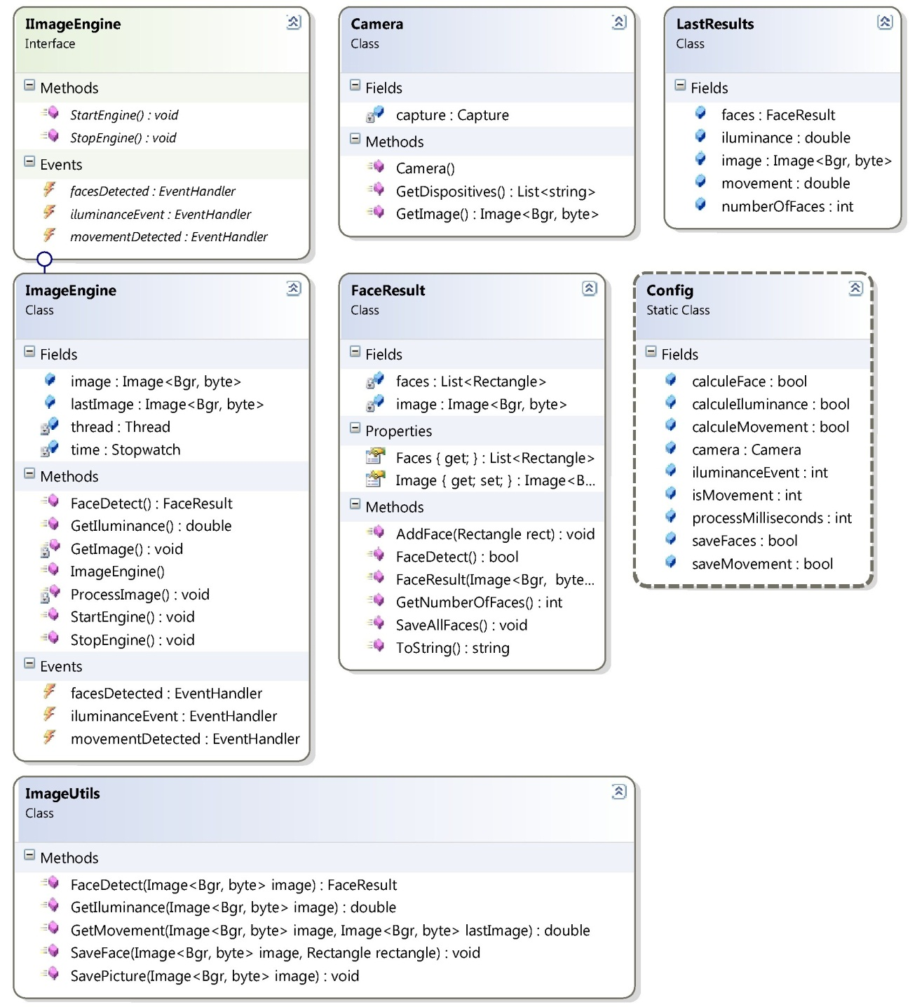

43 Estructura del paquete camera

## Métodos Relevantes.

### Cálculo de iluminación

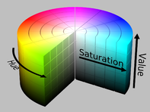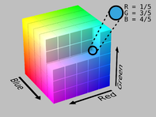En el cálculo de iluminación lo que hacemos es cambiar de modelo de color de RGB (Red, Green, Blue), que representa cada uno de los colores primarios en intensidad, a HSV (Hue, Saturation, Value) que es un modelo de color que codifica las imágenes en 3 componentes: en una componente la tonalidad, en otra la saturación y por último el brillo en cada uno de los pixeles de la imagen. A esta última componente, *Value*, le calculamos la media y leemos un valor de cualquier pixel de la imagen obteniendo así la iluminación media de la captura o imagen.

Para tener más claro el funcionamiento, vamos a ver un ejemplo práctico con una imagen cualquiera.

[Ejemplo ilustrativo]

Y el código para su cálculo en C#.

public static double GetIluminance(Image<Bgr, Byte> image)

{

//transformamos la imagen de RGB to HSV

Image<Hsv, Byte> imageHSV = image.Convert<Hsv, Byte>();

//calculo la media del componente "V"

double value = imageHSV.GetAverage().Value;

//para darlo en funcion de porcentaje (0 a 100)

return value/255*100;

}

### Calculo de movimiento

Para calcular el movimiento, usaremos la función con el siguiente prototipo:

Es necesario pasarle a la función dos imágenes, la imagen anterior y la actual (para tener imágenes que comparar).

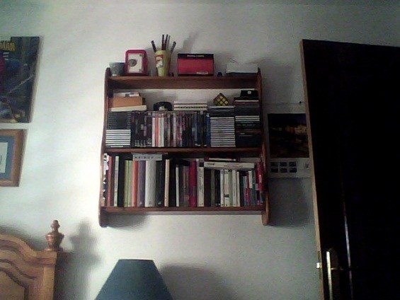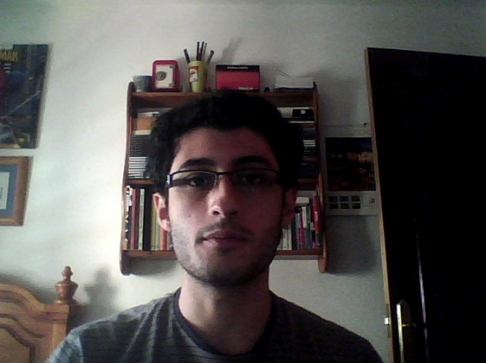

44 Imágenes iniciales

1. Aplicamos a ambas imágenes un filtro de media con tamaño de la matriz de convolución 9, es un filtro alto para eliminar posibles defectos que pueda tener la cámara.

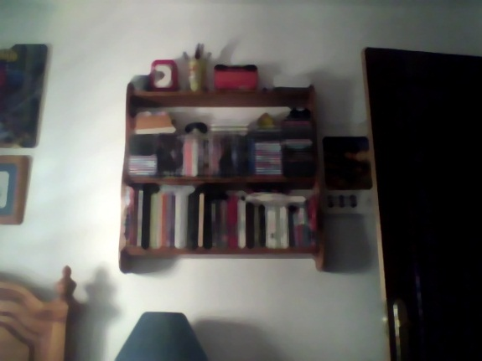

45 imágenes tras aplicar filtro de media

1. Restamos entre si ambas fotografías obteniendo las diferencias entre ellas, con la resta “lastImage-image” obtendríamos una imagen que tiene en negro todos los pixeles que fueran iguales o más altos (con más valor en cada componente). Y con “image-lastImage” nos quedamos con los iguales o más bajos. Cuando me refiero a valores más altos o bajos me refiero al caso más sencillo, una fotografía en blanco y negro, cuando hablamos de fotografías a color, se restan los valores de cada componente de un pixel y serian estos los que son más claros o más oscuros.

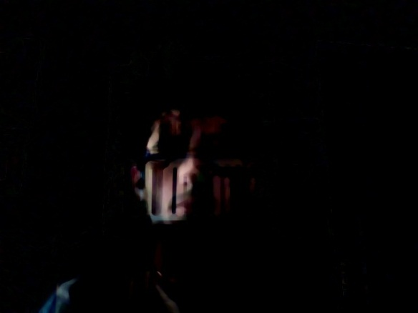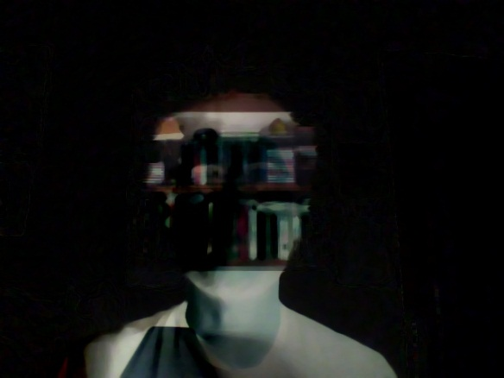

46 resta de ambas imágenes

1. Sumamos las dos restas obteniendo las diferencias de valores más claros y más oscuros en una sola imagen.

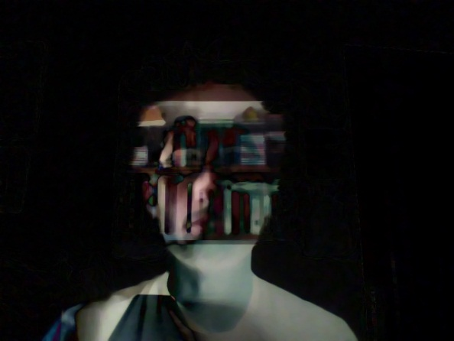

47 Suma de sus restas

1. Dependiendo de los valores de cada pixel podemos deducir el movimiento total. Por lo que utilizaremos la función de calcular iluminación (que lo que hace es hacer una media de los valores de los pixeles). Con el ejemplo anterior, devolvió un movimiento total del 8,17%.

El código que genera este procesamiento sería el siguiente:

public static double GetMovement(Image<Bgr, Byte> image, Image<Bgr, Byte> lastImage)

{

//aplicamos una media para "solucionar" posibles errores que puedan ser cometidos por la cámara

Image<Bgr, byte> imageA = image.SmoothMedian(9);

Image<Bgr, byte> imageL = lastImage.SmoothMedian(9);

//hacemos sus diferencias

Image<Bgr, byte> imageSub1 = imageA.Sub(imageL);

Image<Bgr, byte> imageSub2 = imageL.Sub(imageA);

//sumamos sus diferencias

Image<Bgr, byte> imageOr = imageSub1.Or(imageSub2);

//vemos cuanto valor tiene esa imagen reutilizando la función GetIluminance

return GetIluminance(imageOr);

}

### Reconocimiento facial

Para el reconocimiento facial usaremos la función:

Dada una imagen, genera un *FaceResult* (que es la misma imagen y una lista con rectángulos con zonas de interés). Para el procesamiento de este método requeriremos un objeto de la clase *HaarCascade*, que a su vez requiere de un XML de entrenamiento, (el XML usado por defecto en el proyecto es de reconocimiento facial frontal) que es el que necesita la imagen para el método *DetectHaarCascade.*

Por ultimo podríamos ver código utilizado para la función.

public static FaceResult FaceDetect(Image<Bgr, Byte> image)

{

FaceResult result = new FaceResult(image);

//convierto a escala de grises

Image<Gray, Byte> gray = image.Convert<Gray, Byte>();

//normalizamos el brillo y mejoramos el contraste

gray._EqualizeHist();

//leemos el XML con el entrenamiento (en nuestros caso usamos uno de caras frontales)

HaarCascade face = new HaarCascade("HaarCascade\\haarcascade_frontalface.xml");

//Detectamos las caras de la imagen en blanco y negro

//El primer dimensional contiene el canal (solo nos centraremos en el canal 0, porque estamos trabajando en blanco y negro)

//El segundo dimensional es el índice del rectángulo

MCvAvgComp[][] facesDetected = gray.DetectHaarCascade(face, 1.5, 10, Emgu.CV.CvEnum.HAAR_DETECTION_TYPE.DO_CANNY_PRUNING, new Size(20, 20));

//Por cada rectángulo detectado, lo incluimos en el resultado

foreach (MCvAvgComp f in facesDetected[0])

{

result.AddFace(f.rect);

}

return result;

}

# Módulo Utils

El módulo *utils* está pensado para añadir funcionalidad extra que no ha sido encajada en ninguno de los módulos anteriores.

Entre sus funciones tenemos utilidades de información climatológica y fecha y hora.

## Requisitos funcionales

* Proporcionar al sistema un lugar donde añadir funcionalidad variada que no está contenida en ningún otro paquete del proyecto.
* Obtener información sobre fecha y hora.
* Obtener información climatológica.

## Estructura de diseño

El modulo contiene una clase para información climatológica *Wheather* y otra, llamada *Time* utilizada para devolver fechas y horas.

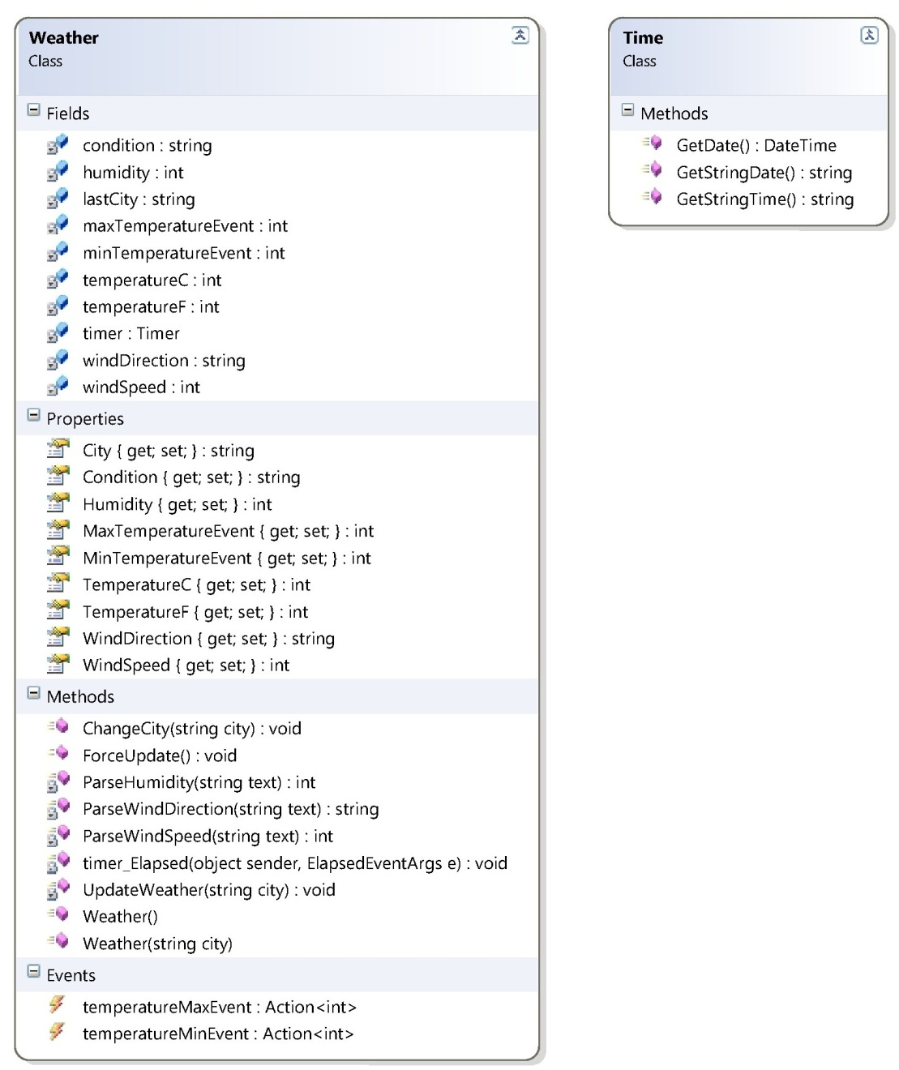

48 Estructura del paquete utils

## Weather API

Para el objetivo funcional de información climatológica hemos usado una API externa, la API de Google Weather, que nos da muchísima información referente al tiempo de cada ciudad del mundo, pasándole como parámetros el nombre de la ciudad o su código postal.

### Funcionamiento de Google Weather

Google Weather no tiene documentación oficial, pero es tan sencilla que puede ser usada a ciegas con bastante buenos resultados.

La URL principal de la API es: <http://www.google.com/ig/api?>

Esta página nos proporciona un XML sin información, puesto que si queremos información al respecto tenemos que pasarle por get algunos de los parámetros que soporta, en concreto buscando por webs y probando he encontrado dos:

* weather=: permite definir el nombre de la ciudad o código postal de la que se desea obtener información climatológica. Veamos un ejemplo, en mi caso si quisiéramos información del clima de mi pueblo, “Camas” con código postal 41900, la dirección quedaría de la siguiente manera:

<http://www.google.com/ig/api?weather=Camas,Sevilla>

<http://www.google.com/ig/api?weather=41900>

* hl=: también es posible definir el idioma en el que quieres que te devuelva el XML. De esta manera si queremos que nos la devuelva en español (es) haríamos la petición de la siguiente manera:

<http://www.google.com/ig/api?weather=Camas,Sevilla&hl=es>

La respuesta a esta petición sería:

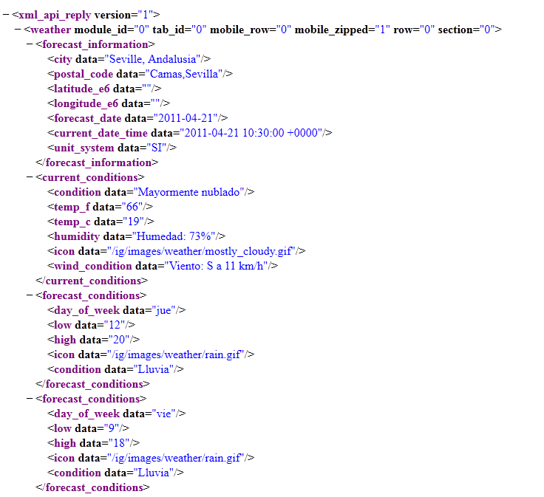

49 Respuesta dada por google weather a una petición

Visto el XML anterior, podemos obtener información no solo del estado actual sino de predicciones futuras. Para obtener la información a utilizar necesitaríamos parsear el XML y tratar los resultados. Toda la información es tratada en la clase *Weather* que veremos en más detalle un poco mas adelante.

### La alternativa: Yahoo! Weather

Como alternativa muy atractiva encontramos la API de Yahoo! Que cuenta con documentación y que proporciona información que no podemos obtener con la API de Google.

Para más información sobre Yahoo! Weather: <http://developer.yahoo.com/weather/>

## Métodos relevantes.

# Capa de Datos

La capa de datos es la tercera y última en nuestra jerarquía, recordar que nuestra arquitectura es en 3 capas (presentación, lógica de negocio y datos). Es la encargada de gestión de ruta en el disco duro.

La capa de dato tiene la siguiente estructura:

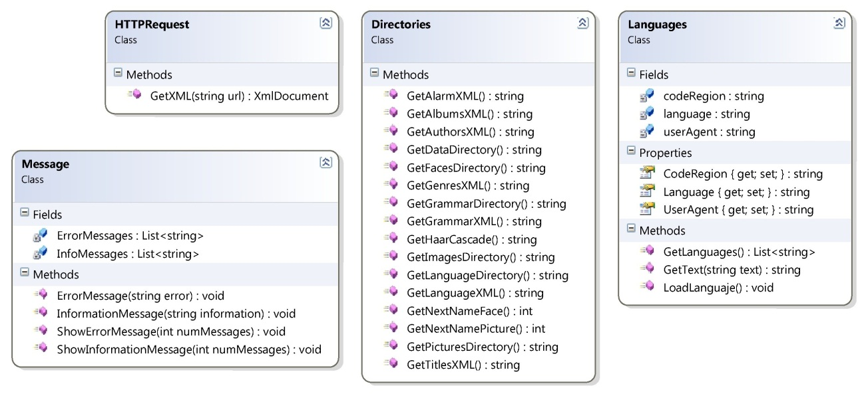

50 Estructura del paquete de datos

Como se puede apreciar tenemos 4 clases y la mayoría de los métodos son estáticos y públicos. Todos los módulos descritos en capítulos anteriores contienen referencias a este para poder hacer consultas en cualquier momento. Navegaremos un poco por la utilidad de cada una de las clases:

* *HTTPRequest* hace consultas HTTP, en nuestro caso de momento solo tenemos una petición que dada un url nos devuelve el documento XML que este contenido en esa url, si no se conecta envía un error al usuario.
* *Message*: envía mensajes de información y error al usuario. Tiene 3 métodos: *ErrorMessage*, *InfoMessage* y *GetMessajes*. Los dos primeros muestran por consola los errores y la información y, además, guarda esos mensajes en una lista. Por el contrario, *GetMessage* obtiene todos los mensajes por orden de llegada y es utilizada para la versión con formulario en Windows Forms.
* *Directories* devuelve cada una de las rutas de cada directorio disponible en el programa. A continuación dejamos la jerarquía de directorios que tiene y una explicación de para qué sirve cada carpeta:
  + Data: Es el encargado de guardar información de serializaciones como puede ser la configuración del sistema, los artistas, discos, géneros y títulos de canciones de la biblioteca de canciones o las alarmas que tenemos guardadas en el sistema y de almacenar otros archivos de interés como el HaarCascade necesario para la detección de rostros.
  + 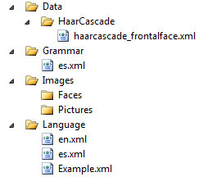Grammar: Contiene la gramática de cada uno de los idiomas.

51 Directorios de Intelli-Room

* + Language: Tiene los XML para la traducción del programa, y también los códigos de cada una de las regiones disponibles.
  + Images: Guardará las capturas de la cámara. Contiene 2 subdirectorios (Faces y Pictures)
* *Languages* gestiona idiomas alternativos para el sistema. Con esta clase podemos separar las gramáticas pertenecientes a cada uno de los idiomas añadidos, modificar su userAgent de las peticiones HTTP, así como otros aspectos.

# Anexo: Instalación de IntelliRoom

## Requisitos Software

Para la ejecución de este proyecto se requiere tener instalado:

* Sistema operativo Windows Vista o superior
* [Windows Media Player SDK](http://www.microsoft.com/downloads/en/details.aspx?FamilyID=e43cbe59-678a-458a-86a7-ff1716fad02f%23Instructions)
* Wrapper [Emgu CV](http://sourceforge.net/projects/emgucv/)
* [Microsoft .NET Framework 4](http://www.microsoft.com/downloads/en/details.aspx?displaylang=en&FamilyID=9cfb2d51-5ff4-4491-b0e5-b386f32c0992)

Para instalar el código en Arduino necesitaras compilar el código escrito en Processing/Wiring y traducirlo a uno entendible por ATMega328 y programarlo, esta tarea es muy sencilla si usamos el IDE de Arduino que podrá ser fácilmente descargarlo/instalado en la siguiente dirección: <http://arduino.cc/en/>

Por supuesto es necesario descargarse la última versión disponible en la forja del proyecto: <http://code.google.com/p/intelli-room/>

## Requisitos Hardware

Los requisitos Hardware y sus dispositivos son:

* Ordenador capaz de soportar Windows Vista
* Placa Arduino
* Tener montado el circuito del proyecto disponible en el apartado ¿¿?¿?¿
* Cámara web
* Altavoces y micrófono

## Organización del directorio principal del programa

La organización del directorio principal de IntelliRoom es la siguiente:

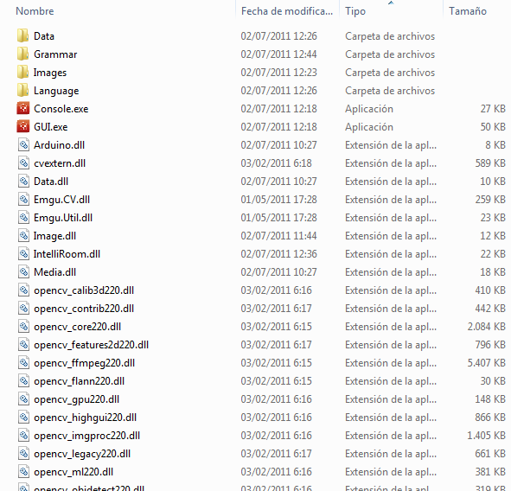

52 Raiz principal de Intelli-Room

Como se puede ver está compuesta de un directorio principal (IntelliRoom) del que parten otros subdirectorios, un conjunto de dlls y los ejecutables.

Los subdirectorios son, como ya explicamos anteriormente:

* Data: Es el encargado de guardar información de serializaciones como puede ser la configuración del sistema, los artistas, discos, géneros y títulos de canciones de la biblioteca de canciones o las alarmas que tenemos guardadas en el sistema y de almacenar otros archivos de interés como el HaarCascade necesario para la detección de rostros.
* Grammar: Contiene la gramática de cada uno de los idiomas.
* Language: Tiene los XML para la traducción del programa, y también los códigos de cada una de las regiones disponibles.
* Images: Guardará las capturas de la cámara. Contiene 2 subdirectorios (Faces y Pictures)

Los DLLs son la compilación de los módulos explicados durante los capítulos de este documento y archivos de la librería OpenCV y EmguCV.

Por último tenemos dos puntos de entrada en programa:

* Para usar la versión de consola ejecutaremos: *Console.exe*
* Para la versión con windowsForms: *GUI.exe*

# Anexo: Referencias

[TODO]

Para los conceptos básicos los apuntes de la asignatura procesamientos de imagen documental.

Para la ampliación de conceptos utilicé el libro: “Tratamiento digital de imágenes” escrito por Rafael C. González, editiorial “Addison-Wesley”

Para el uso de la librería OpenCV el libro: “Learning OpenCV” de Gary Bradski y Adrian Kaehler, editorial “O’Reilly”

Y por último los ejemplos que incluyen tras su instalación EmguCV y búsquedas en internet.